TÀI LIỆU HƯỚNG DẪN SỬ DỤNG
PHẦN MỀM ĐÁNH GIÁ CÁN BỘ
(Dành cho Chuyên viên, Lãnh đạo,
Đơn vị tham mưu tổng hợp)

MỤC LỤC
A. GIỚI THIỆU CHUNG VỀ QUY TRÌNH NGHIỆP VỤ ĐÁNH GIÁ CÁN BỘ 3
B. ĐỊA CHỈ TRUY CẬP PHẦN MỀM 4
C. CHỨC NĂNG CỦA PHẦN MỀM 4
I. CHUYÊN VIÊN (CÁN BỘ, CÔNG CHỨC, VIÊN CHỨC, LAO ĐỘNG HỢP ĐỒNG) 4
1.1 Thống kê, nhắc việc 5
1.1.1 Thống kê, nhắc việc của cá nhân 5
1.1.2 Thống kê tình hình đánh giá của đơn vị 6
1.2 Đánh giá cán bộ 7
1.2.1 Tự đánh giá 7
1.2.2 Kế hoạch công việc 14
II. LÃNH ĐẠO. 17
1.1 Thống kê, nhắc việc của cá nhân, đơn vị 18
1.1.1 Thống kê, nhắc việc của cá nhân 18
1.1.2 Thống kê, nhắc việc của đơn vị 19
1.2 Đánh giá cán bộ 21
1.2.1 Tự đánh giá 21
1.2.2 Nhận xét, đánh giá cấp dưới 28
1.2.3 Lãnh đạo đánh giá 33
1.2.4 Hội đồng đánh giá 37
1.2.5 Hồ sơ đánh giá đơn vị 44
1.2.6 Hồ sơ đánh giá cơ quan 52
1.2.7 Kế hoạch công việc 57
III. ĐƠN VỊ THAM MƯU, TỔNG HỢP 64
1.1 Thống kê, nhắc việc của cá nhân, đơn vị 64
1.1.1 Thống kê, nhắc việc của cá nhân 64
1.1.2 Thống kê, nhắc việc của đơn vị 66
1.2 Đánh giá cán bộ 67
1.2.1 Tự đánh giá 67
1.2.2 Nhận xét, đánh giá cấp dưới 74
1.2.3 Lãnh đạo đánh giá 79
1.2.4 Hội đồng đánh giá 83
1.2.5 Hồ sơ đánh giá đơn vị 90
1.2.6 Hồ sơ đánh giá cơ quan 97
1.2.7 Kế hoạch công việc 103

A. GIỚI THIỆU CHUNG VỀ QUY TRÌNH NGHIỆP VỤ ĐÁNH GIÁ CÁN BỘ
Căn cứ các văn bản quy phạm pháp luật của Chính phủ, văn bản của địa phương, quy trình nghiệp vụ đánh giá đối với cán bộ, công chức, viên chức, người lao động được thực hiện như sau:
Từ ngày 22-24 hằng tháng: Cá nhân tự đánh giá
- Cá nhân thực hiện tự chấm điểm và đánh giá tồn tại bằng cách thay đổi nội dung 02 mục: “Điểm cá nhân tự chấm” và “Tồn tại” (trong phiếu đánh giá chấm điểm cần nêu cụ thể các tồn tại, hạn chế đối với các mục không đạt điểm tối đa)
- Tổng số điểm, mức xếp loại được điều chỉnh tự động theo mức điểm tự chấm của cá nhân
- Kết thúc quy trình, phiếu tự động gửi đến cấp trên trực tiếp theo phân cấp thẩm quyền đánh giá
Từ ngày 24-26 hằng tháng: Cấp trên trực tiếp đánh giá
- Cấp trên trực tiếp thực hiện chấm điểm và đánh giá tồn tại bằng cách thay đổi nội dung 02 mục: “Cấp trên trực tiếp đánh giá” và “Tồn tại”
- Tổng số điểm, mức xếp loại được điều chỉnh tự động theo mức điểm chấm của cấp trên trực tiếp
- Kết thúc quy trình, phiếu tự động gửi đến cấp có thẩm quyền theo phân cấp thẩm quyền đánh giá
Từ ngày 26-28 hằng tháng: Cấp có thẩm quyền quyết định
- Cấp có thẩm quyền đánh giá thực hiện chấm điểm và đánh giá tồn tại bằng cách thay đổi nội dung 02 mục: “Cấp có thẩm quyền đánh giá” và “Tồn tại”
- Tổng số điểm, mức xếp loại được điều chỉnh tự động theo mức điểm chấm của cấp có thẩm quyền
- Kết thúc quy trình, kết quả đánh giá tháng của cá nhân được xác lập.

B. ĐỊA CHỈ TRUY CẬP PHẦN MỀM
Để sử dụng phần mềm, người dùng sử dụng trình duyệt Google Chrome, Cốc Cốc, … truy cập vào địa chỉ: https://dgcbccvc.hanoi.gov.vn/, đăng nhập theo tài khoản và mật khẩu được cấp.
Giao diện đăng nhập hiển thị như sau:

Tuỳ vào từng đối tượng truy nhập, chương trình sẽ ẩn hiện một số chức năng theo nhóm và theo một số quyền do người quản trị cấp. Sử dụng font UNICODE làm việc với chương trình.

C. CHỨC NĂNG CỦA PHẦN MỀM

I. CHUYÊN VIÊN (CÁN BỘ, CÔNG CHỨC, VIÊN CHỨC, LAO ĐỘNG HỢP ĐỒNG)
Sau khi đăng nhập, màn hình làm việc hiển thị như sau:
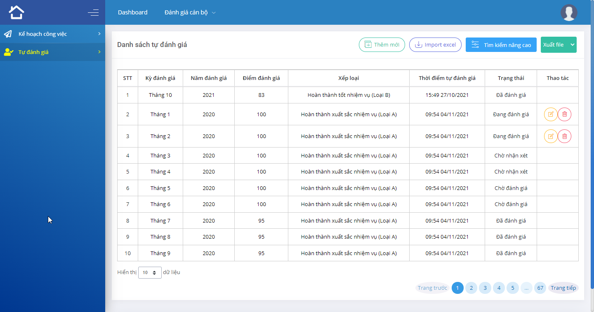
Có 2 module chính bao gồm:
(1) Dashboard: Hiển thị cảnh báo, nhắc việc của cá nhân, thống kê tình hình đánh giá cá nhân dưới dạng số liệu, biểu đồ;
(2) Đánh giá cán bộ: Người dùng thực hiện các thao tác tự đánh giá tại đây.
Chi tiết các chức năng cụ thể như sau:

Thống kê, nhắc việc

Thống kê, nhắc việc của cá nhân
Bước 1: Người dùng chọn Module Dashboard tại giao diện trang chủ;
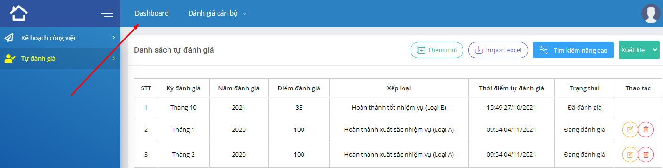
Bước 2: Chọn Tab Cá nhân để xem đánh giá cá nhân, kế hoạch cá nhân và thống kê cán bộ cấp dưới.
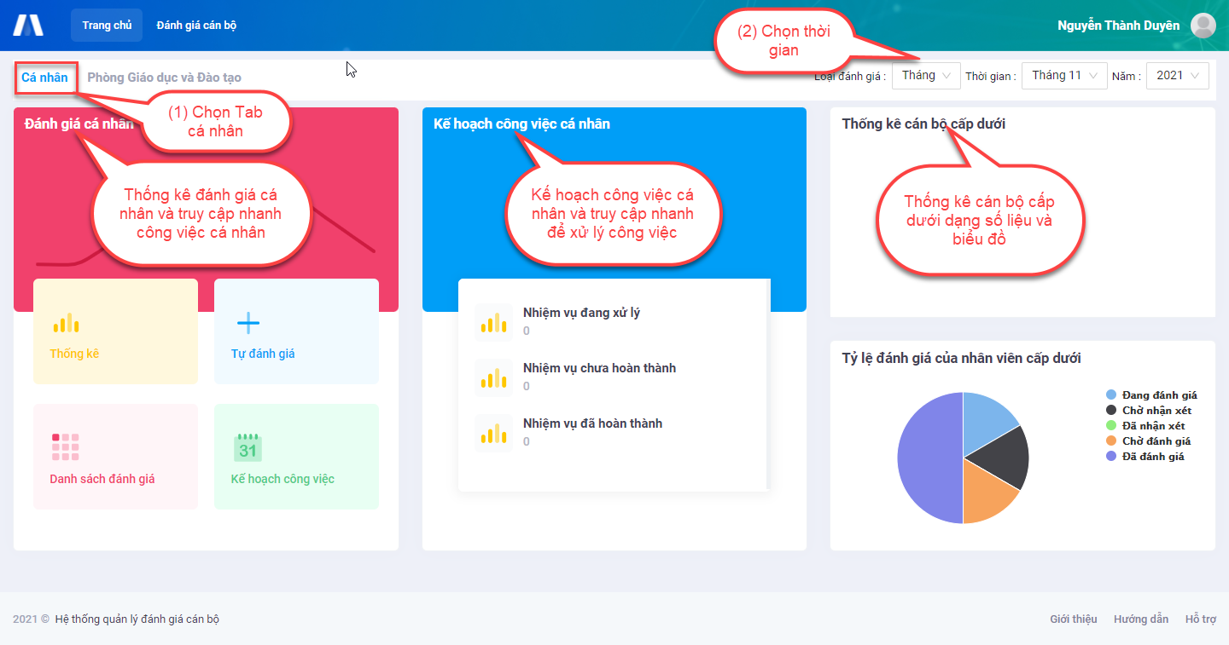
Bước 3: Thực hiện các thao tác dưới đây để xem chi tiết hoặc truy cập nhanh các chức năng liên quan đến công việc của cá nhân.
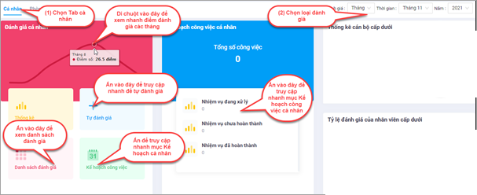

Thống kê tình hình đánh giá của đơn vị
Bước 1: Người dùng chọn Module Dashboard tại giao diện trang chủ;
Bước 2: Chọn Tab Đơn vị để xem thống kê đánh giá của đơn vị.
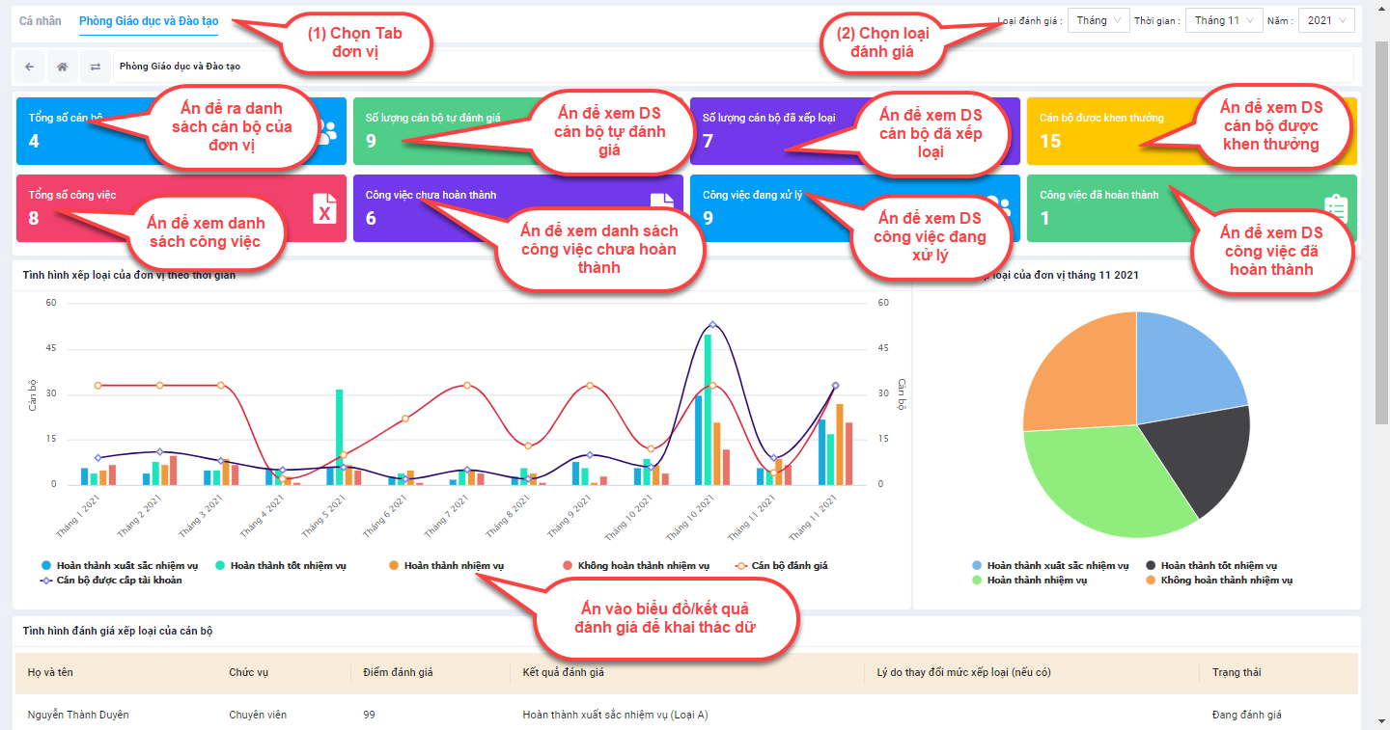

Đánh giá cán bộ

Tự đánh giá

Thêm mới tự đánh giá của cá nhân
Bước 1: Người dùng chọn Module Đánh giá cán bộ/Tự đánh giá tại giao diện trang chủ;
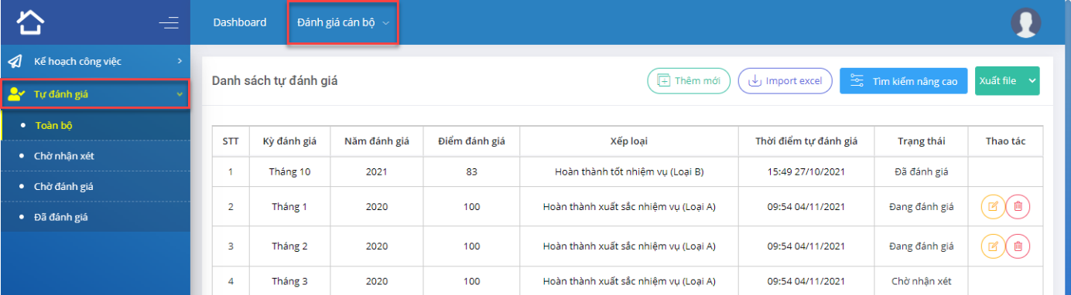
Bước 2: Thực hiện thêm mới tự đánh giá bằng một trong hai cách sau:
Cách 1: Ấn Thêm mới, cập nhật thông tin đánh giá và lưu lại.
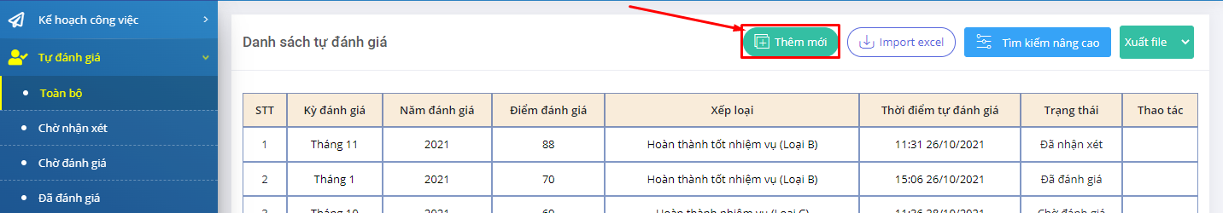
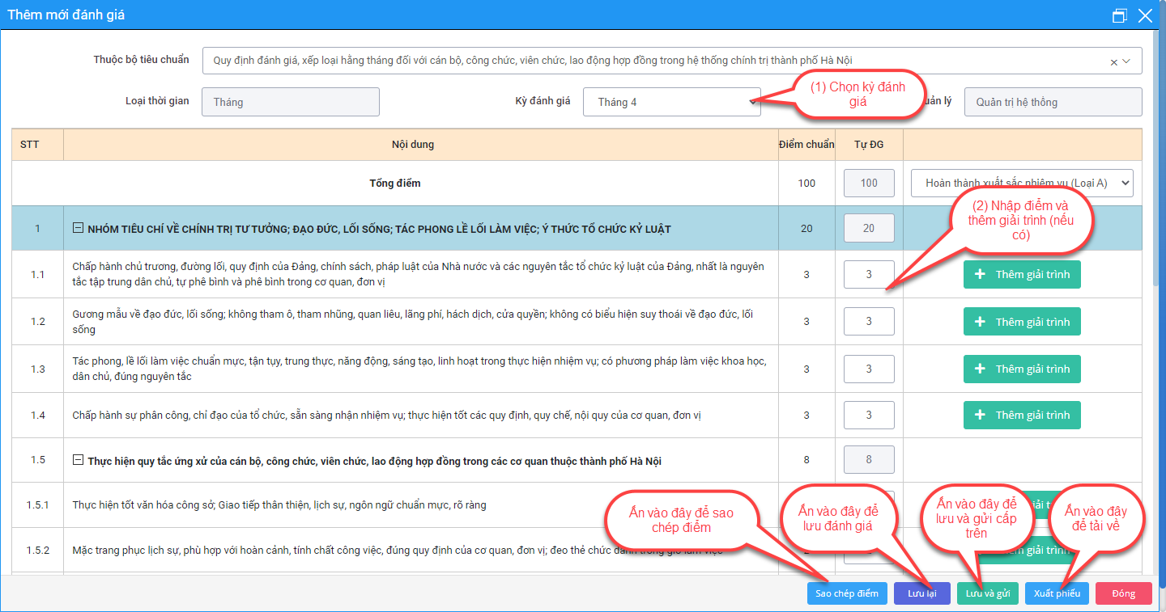
Cách 2: Ấn Import Excel để thêm mới bằng cách tải file theo mẫu lên phần mềm theo các bước dưới đây:
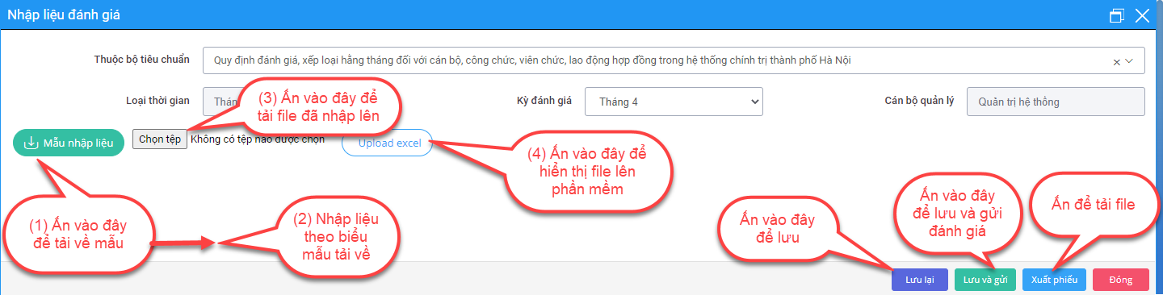

Sửa thông tin đánh giá
Bước 1: Người dùng chọn Module Đánh giá cán bộ/Tự đánh giá tại giao diện trang chủ;
Bước 2: Chọn đánh giá cần sửa thông tin, ấn  để sửa thông tin đánh giá;
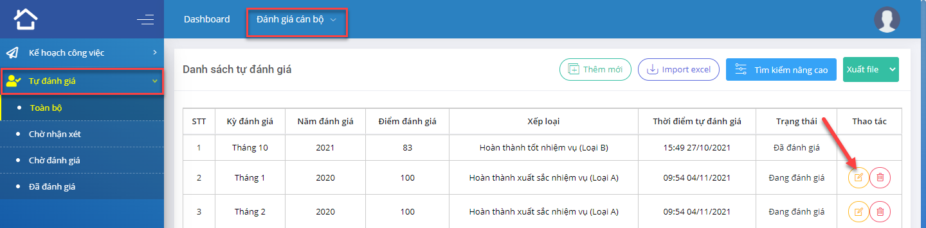
Bước 3: Cập nhật thông tin và ấn Lưu hoặc Lưu và gửi để hoàn tất quá trình.
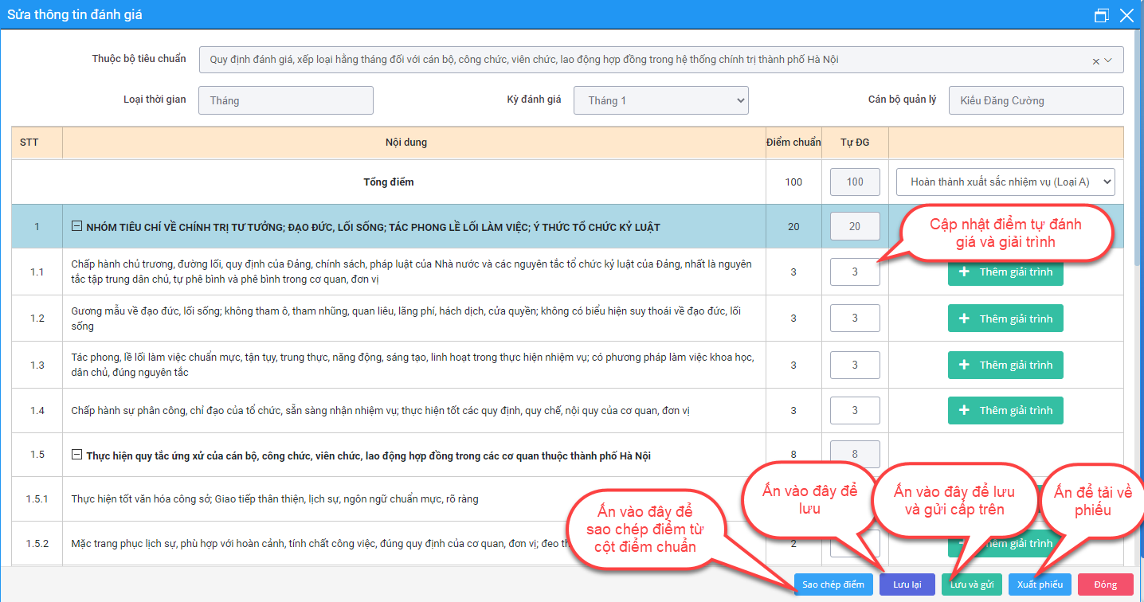

Xoá thông tin đánh giá
Bước 1: Người dùng chọn Module Đánh giá cán bộ/Tự đánh giá tại giao diện trang chủ;
Bước 2: Chọn đánh giá cần xoá thông tin, ấn  để xoá.
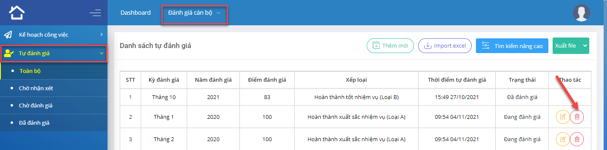

Theo dõi kết quả đánh giá
Bước 1: Người dùng chọn Module Đánh giá cán bộ/Tự đánh giá tại giao diện trang chủ;
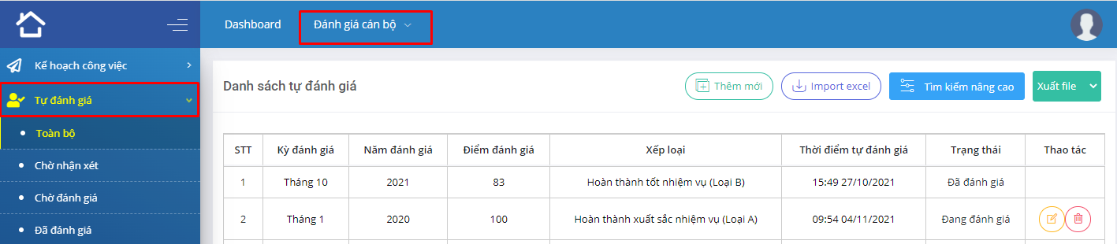
Bước 2: Để theo dõi kết quả đánh giá, chon mục Toàn bộ để xem toàn bộ danh sách, ấn Chờ nhận xét để xem danh sách đánh giá chờ nhận xét, Chờ đánh giá để xem danh sách đánh giá chờ đánh giá, Đã đánh giá để xem danh sách đánh giá đã đánh giá.
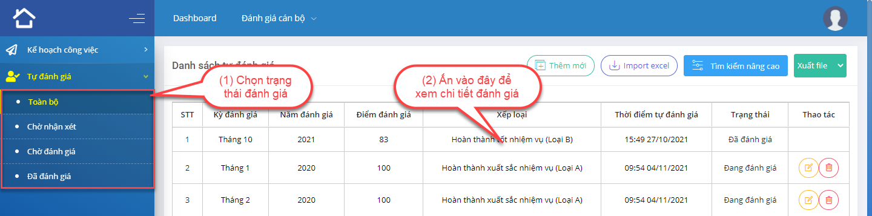

Tìm kiếm danh sách tự đánh giá
Bước 1: Người dùng chọn Module Đánh giá cán bộ/Tự đánh giá tại giao diện trang chủ;
Bước 2: Để tìm kiếm danh sách tự đánh giá, chọn mục Toàn bộ/ Chờ nhận xét để tìm kiếm danh sách đánh giá chờ nhận xét, Chờ đánh giá để tìm kiếm danh sách đánh giá chờ đánh giá, Đã đánh giá để tìm kiếm danh sách đánh giá đã đánh giá;
Bước 3: Ấn Tìm kiếm nâng cao và thực hiện các thao tác như dưới đây để tìm kiếm danh sách tự đánh giá.

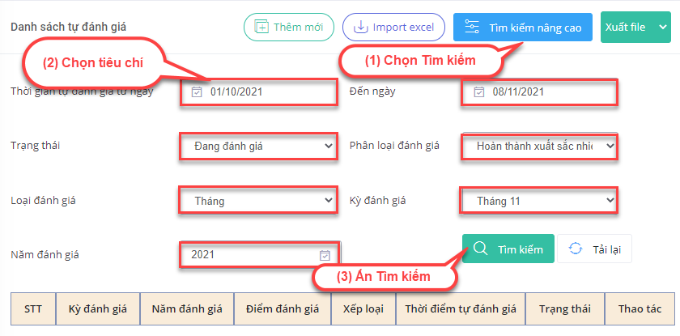

Xuất danh sách tự đánh giá
Bước 1: Người dùng chọn Module Đánh giá cán bộ/Tự đánh giá tại giao diện trang chủ;
Bước 2: Để xuất file danh sách tự đánh giá, chọn mục Toàn bộ để xuất toàn bộ file danh sách đánh giá, Chờ nhận xét để xuất file danh sách đánh giá chờ nhận xét, Chờ đánh giá để xuất file danh sách đánh giá chờ đánh giá, Đã đánh giá để xuất file danh sách đánh giá đã đánh giá.
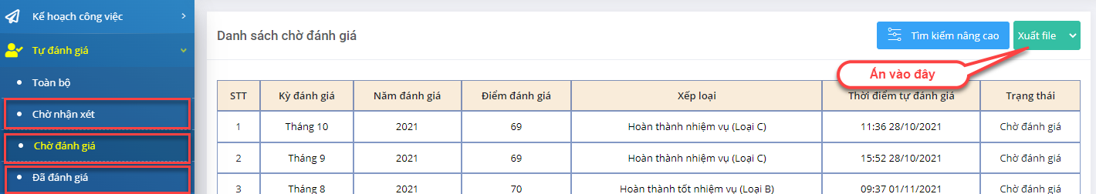
Bước 3: Chọn định dạng file tương ứng cần xuất để tải file về.
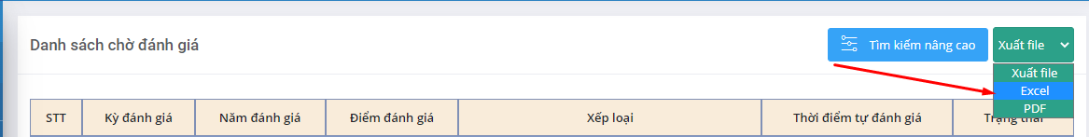

Xuất phiếu đánh giá
Bước 1: Người dùng chọn Module Đánh giá cán bộ/Tự đánh giá tại giao diện trang chủ;
Bước 2: Để xuất phiếu đánh giá, chọn Toàn bộ để in phiếu đánh giá bất kỳ, mục Chờ nhận xét để xuất phiếu đánh giá chờ nhận xét, Chờ đánh giá để xuất phiếu đánh giá chờ đánh giá, Đã đánh giá để xuất phiếu đánh giá đã đánh giá, ấn để xem chi tiết đánh giá.
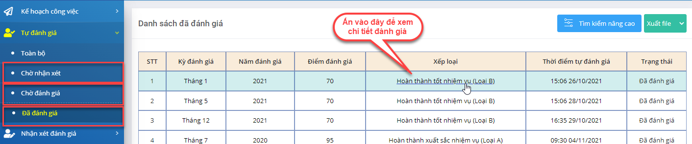
Bước 3: Ấn Xuất phiếu để xuất phiếu đánh giá.
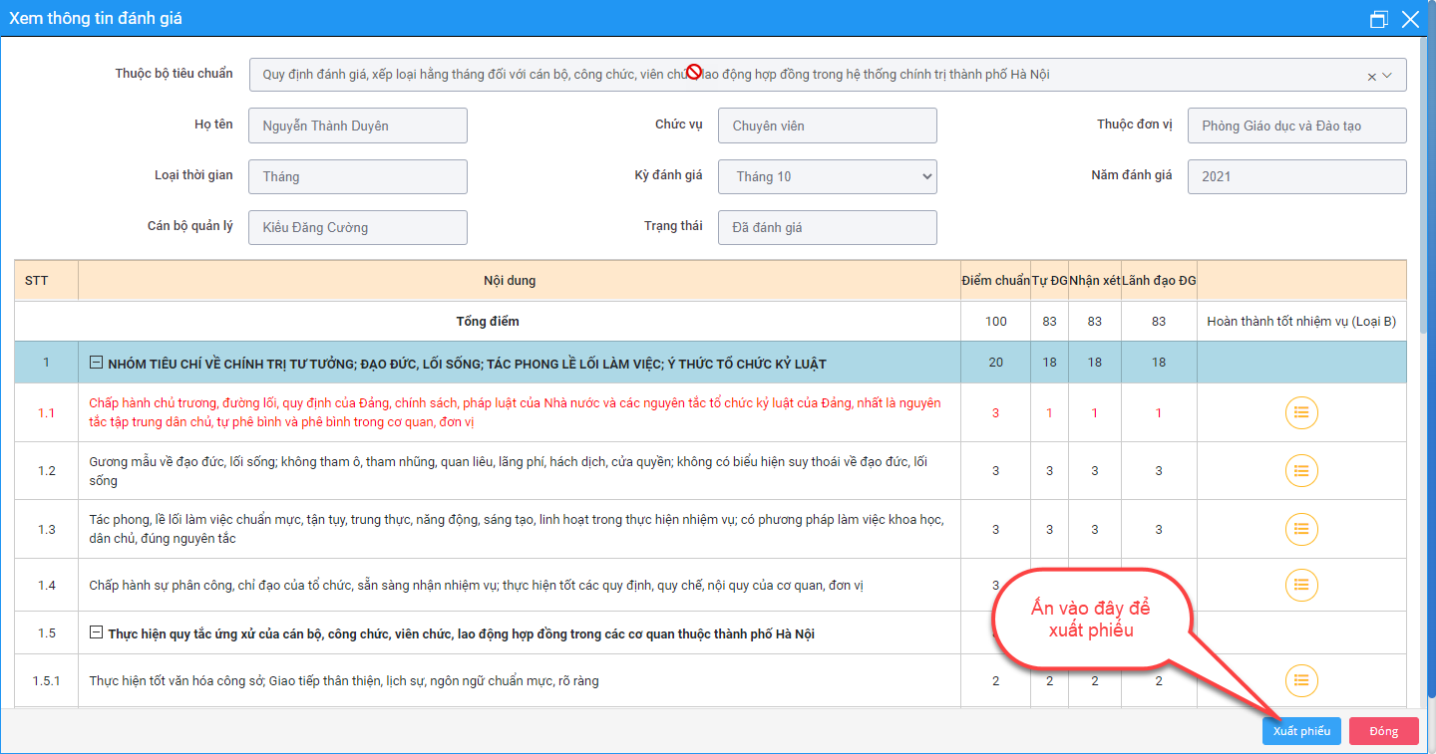
Phiếu đánh giá tải về có dạng như sau:
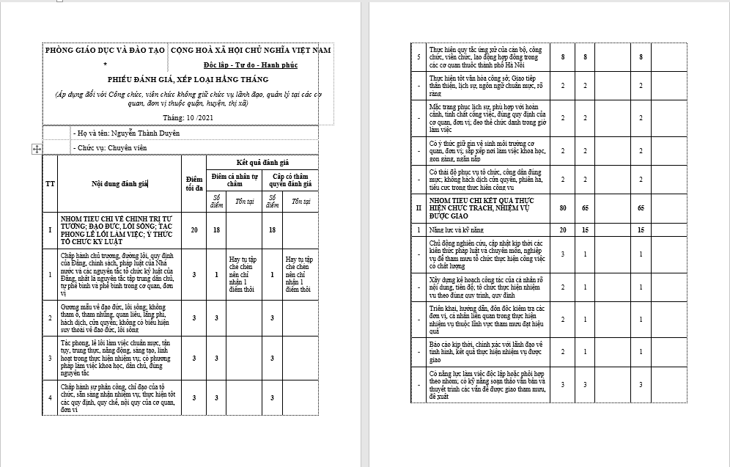

Kế hoạch công việc

Thêm mới kế hoạch công việc cá nhân
Bước 1: Người dùng chọn Module Đánh giá cán bộ/Kế hoạch công việc;
Bước 2: Chọn Kế hoạch cá nhân;
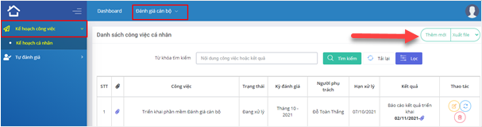
Bước 3: Ấn Thêm mới, cập nhật thông tin cần thiết và ấn OK để hoàn tất.
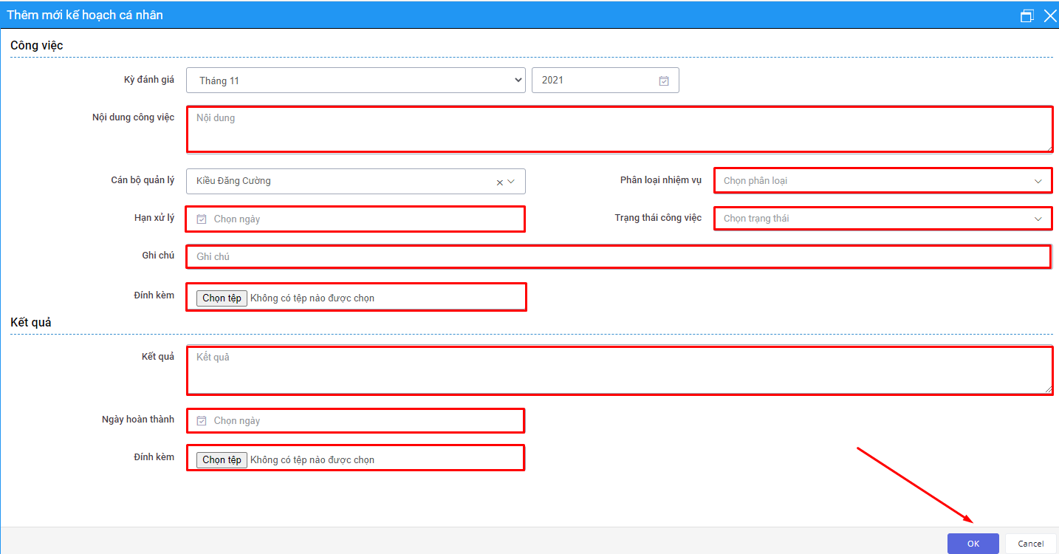

Sửa kế hoạch cá nhân
Bước 1: Người dùng chọn Module Đánh giá cán bộ/Kế hoạch công việc;
Bước 2: Chọn Kế hoạch cá nhân;
Bước 3: Chọn một kế hoạch cá nhân cần sửa, ấn  để sửa;
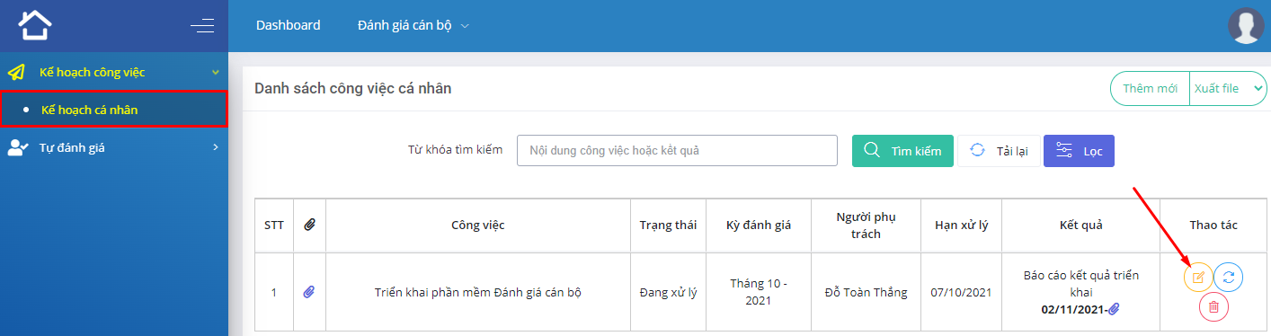

Cập nhật kết quả kế hoạch cá nhân
Bước 1: Người dùng chọn Module Đánh giá cán bộ/Kế hoạch công việc;
Bước 2: Chọn Kế hoạch cá nhân;
Bước 3: Chọn một kế hoạch cá nhân cần cập nhật kết quả, ấn  để cập nhật thông tin;
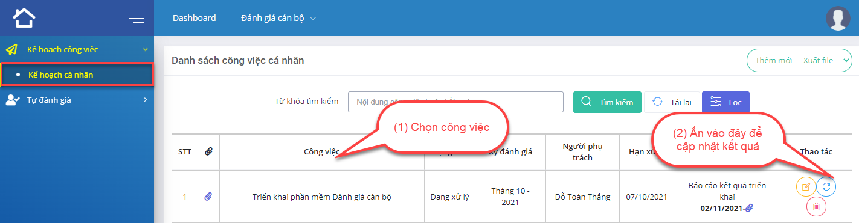
Bước 4: Cập nhật thông tin kết quả, ấn OK để hoàn tất.
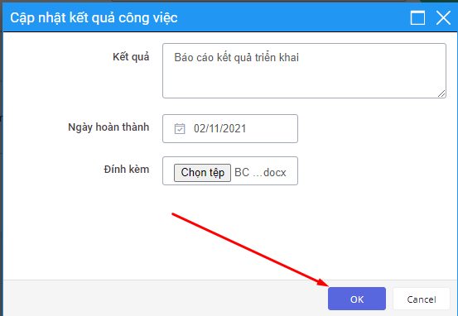

Xoá kế hoạch cá nhân
Bước 1: Người dùng chọn Module Đánh giá cán bộ/Kế hoạch công việc;
Bước 2: Chọn Kế hoạch cá nhân;
Bước 3: Chọn một kế hoạch cá nhân cần xoá, ấn  để xoá.
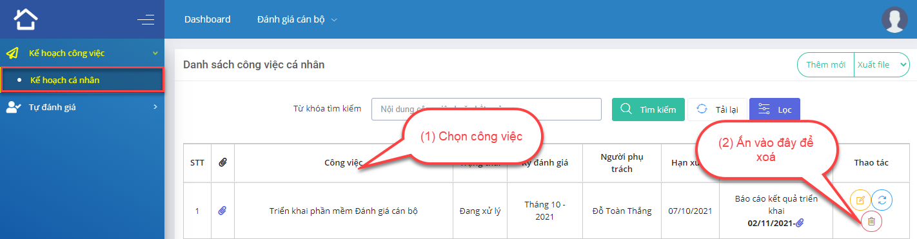

Tìm kiếm kế hoạch cá nhân
Bước 1: Người dùng chọn Module Đánh giá cán bộ/Kế hoạch công việc;
Bước 2: Chọn Kế hoạch cá nhân;
Bước 3: Nhập từ khoá tìm kiếm, ấn Tìm kiếm để hiển thị kết quả.
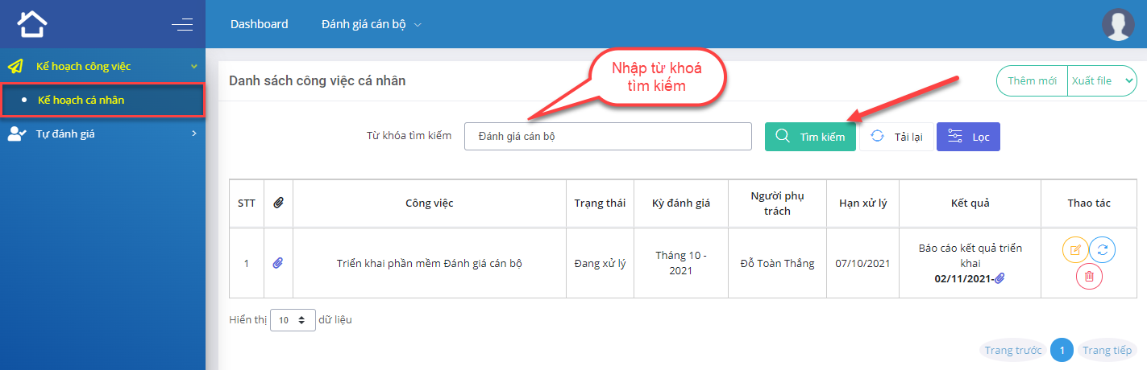

Xuất danh sách công việc cá nhân
Bước 1: Người dùng chọn Module Đánh giá cán bộ/Kế hoạch công việc;
Bước 2: Chọn Kế hoạch cá nhân;
Bước 3: Chọn Xuất file và định dạng file để tải về.
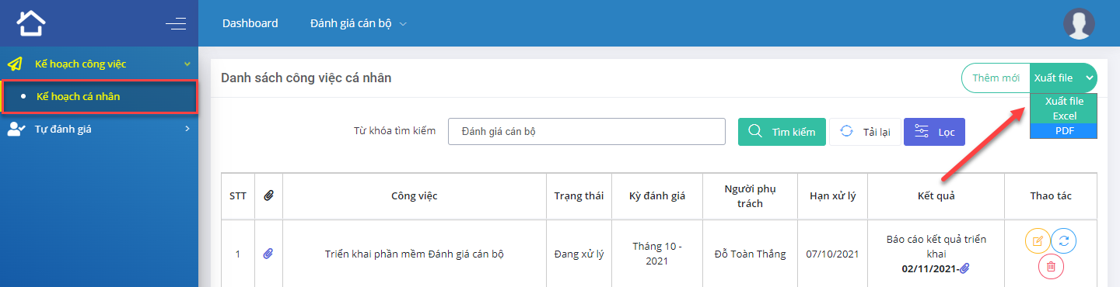

II. LÃNH ĐẠO.
Dưới đây là giao diện phần mềm của tài khoản Lãnh đạo.
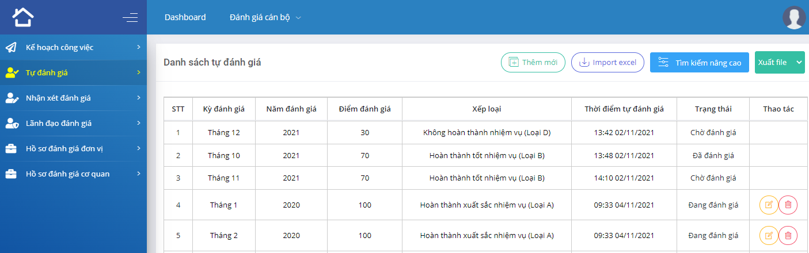
Có 2 module chính bao gồm:
(1) Dashboard: Hiển thị cảnh báo, nhắc việc của cá nhân, đơn vị, thống kê tình hình đánh giá cán bộ dưới dạng số liệu, biểu đồ;
(2) Đánh giá cán bộ: Người dùng thực hiện các thao tác tự đánh giá và đánh giá cán bộ tại đây.
Chi tiết các chức năng cụ thể như sau:

Thống kê, nhắc việc của cá nhân, đơn vị

Thống kê, nhắc việc của cá nhân
Bước 1: Người dùng chọn Module Dashboard tại giao diện trang chủ;
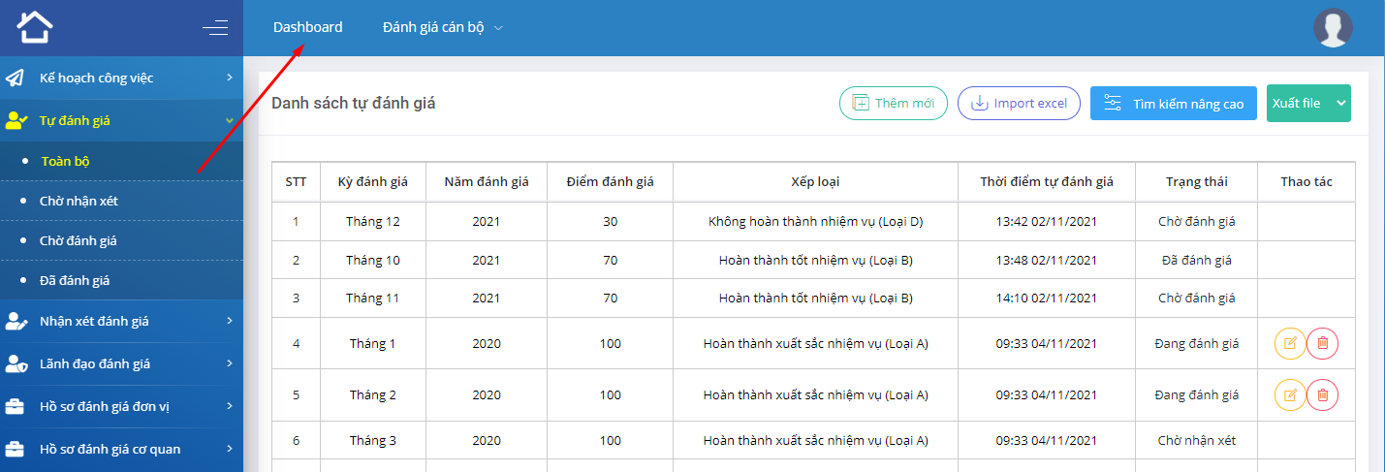
Bước 2: Chọn Tab Cá nhân để xem đánh giá cá nhân, kế hoạch cá nhân và thống kê cán bộ cấp dưới.
Bước 3: Thực hiện các thao tác dưới đây để xem chi tiết hoặc truy cập nhanh các chức năng liên quan đến công việc của cá nhân.
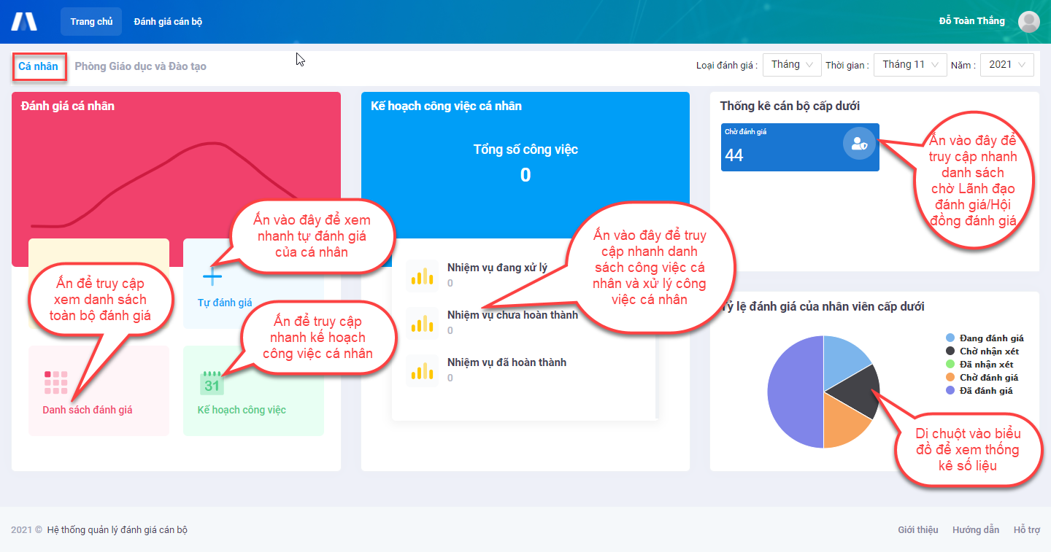

Thống kê, nhắc việc của đơn vị
Bước 1: Người dùng chọn Module Dashboard tại giao diện trang chủ;
Bước 2: Chọn Tab Đơn vị để xem thống kê đánh giá của đơn vị.
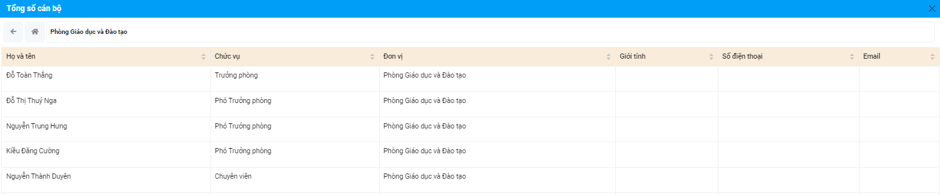
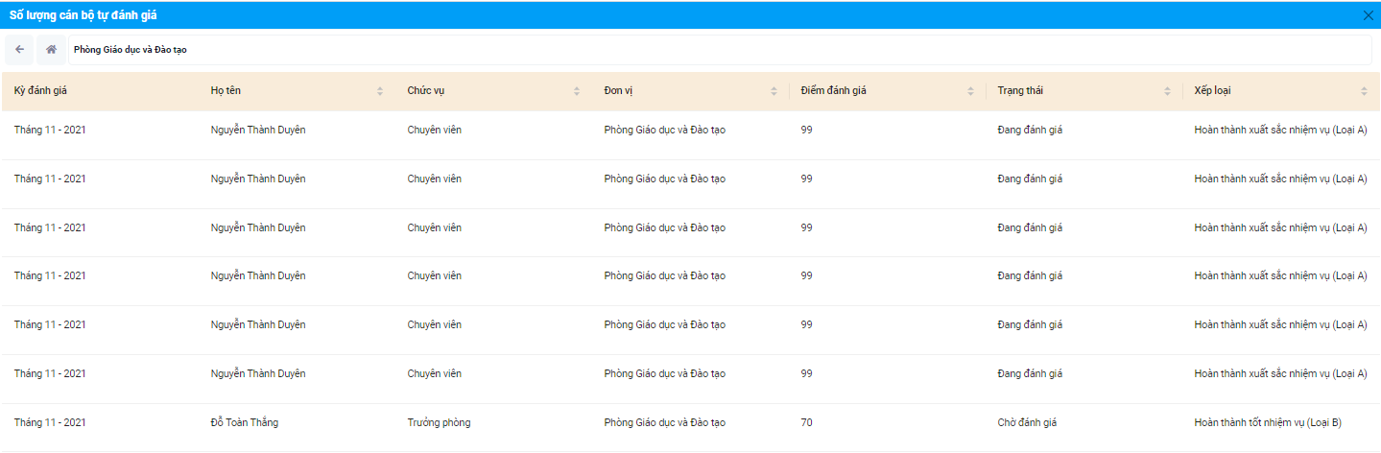
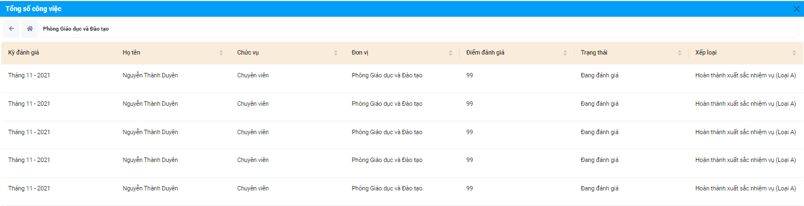
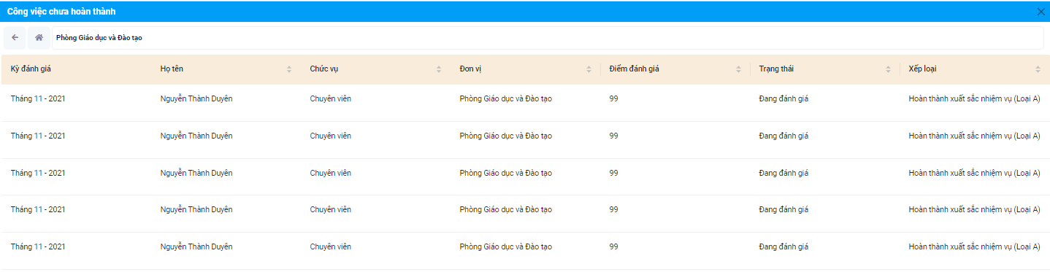

Đánh giá cán bộ

Tự đánh giá

Thêm mới tự đánh giá của cá nhân
Bước 1: Người dùng chọn Module Đánh giá cán bộ/Tự đánh giá tại giao diện trang chủ;
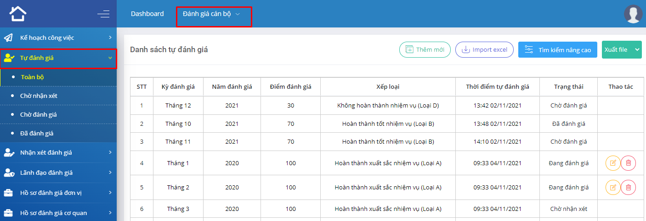
Bước 2: Thực hiện thêm mới tự đánh giá bằng một trong hai cách sau:
Cách 1: Ấn Thêm mới, cập nhật thông tin đánh giá và lưu lại.
Cách 2: Ấn Import Excel để thêm mới bằng cách tải file theo mẫu lên phần mềm theo các bước dưới đây:

Sửa thông tin đánh giá
Bước 1: Người dùng chọn Module Đánh giá cán bộ/Tự đánh giá tại giao diện trang chủ;
Bước 2: Chọn đánh giá cần sửa thông tin, ấn để sửa thông tin đánh giá;
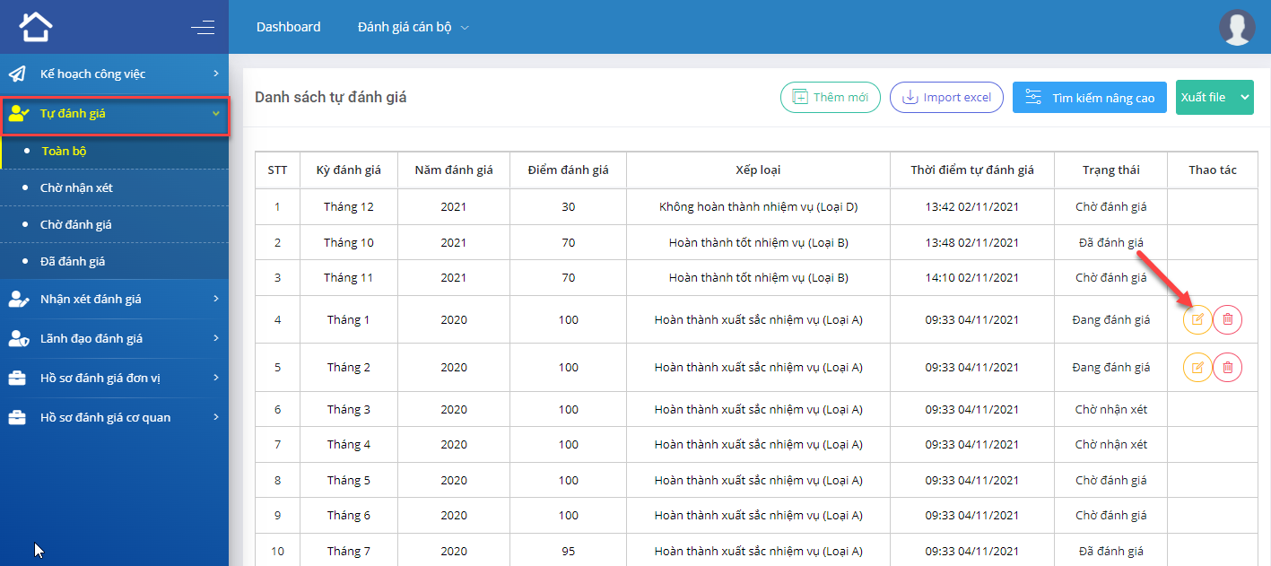
Bước 3: Cập nhật thông tin và ấn Lưu hoặc Lưu và gửi để hoàn tất quá trình.
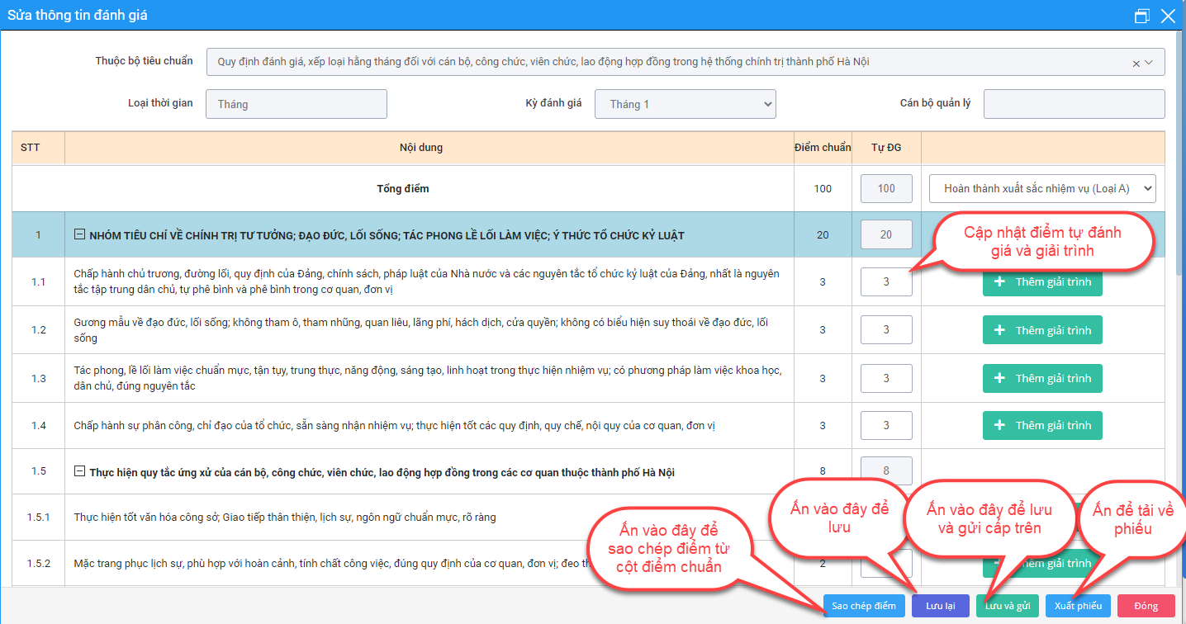

Xoá thông tin đánh giá
Bước 1: Người dùng chọn Module Đánh giá cán bộ/Tự đánh giá tại giao diện trang chủ;
Bước 2: Chọn đánh giá cần xoá thông tin, ấn để xoá thông tin đánh giá;
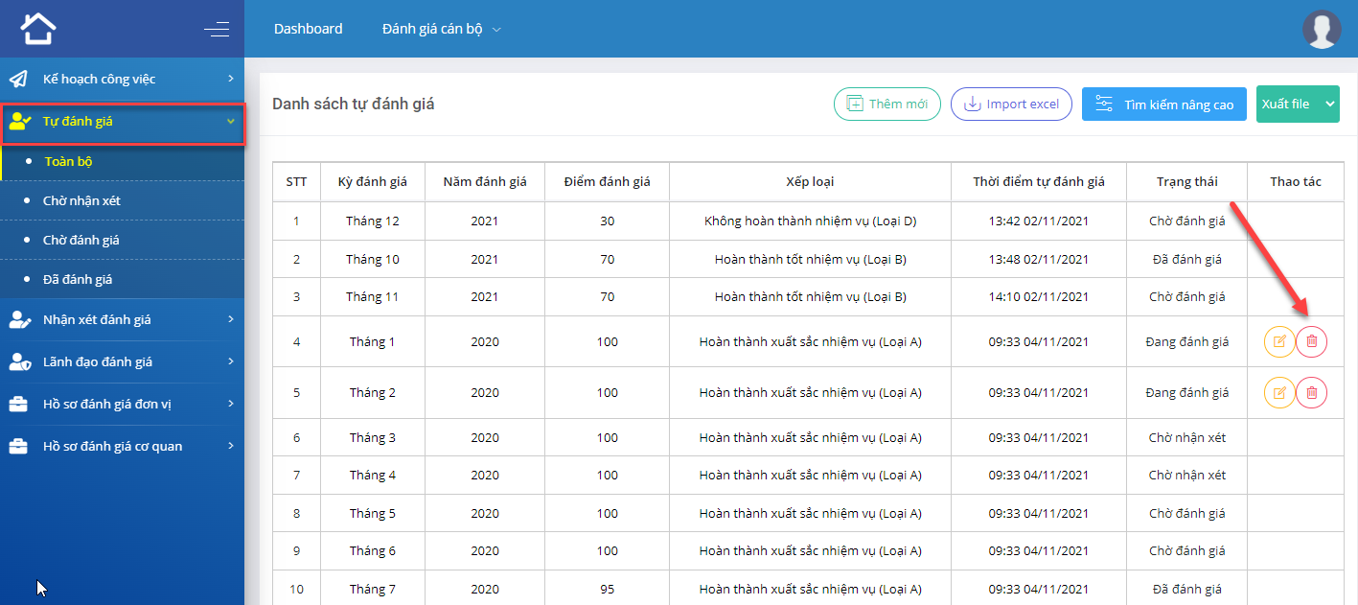

Theo dõi kết quả đánh giá
Bước 1: Người dùng chọn Module Đánh giá cán bộ/Tự đánh giá tại giao diện trang chủ;
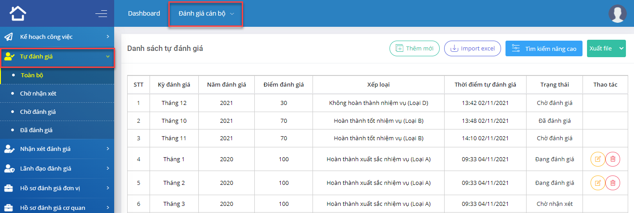
Bước 2: Để theo dõi kết quả đánh giá, chọn mục Toàn bộ để xem toàn bộ danh sách, ấn Chờ nhận xét để xem danh sách đánh giá chờ nhận xét, Chờ đánh giá để xem danh sách đánh giá chờ đánh giá, Đã đánh giá để xem danh sách đánh giá đã đánh giá.
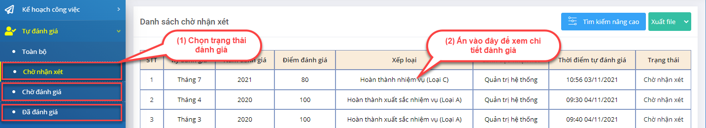

Tìm kiếm danh sách tự đánh giá
Bước 1: Người dùng chọn Module Đánh giá cán bộ/Tự đánh giá tại giao diện trang chủ;
Bước 2: Để tìm kiếm danh sách tự đánh giá, chọn mục Toàn bộ/ Chờ nhận xét để tìm kiếm danh sách đánh giá chờ nhận xét, Chờ đánh giá để tìm kiếm danh sách đánh giá chờ đánh giá, Đã đánh giá để tìm kiếm danh sách đánh giá đã đánh giá.
Bước 3: Ấn Tìm kiếm nâng cao và thực hiện các thao tác như dưới đây để tìm kiếm danh sách tự đánh giá.

Xuất danh sách tự đánh giá
Bước 1: Người dùng chọn Module Đánh giá cán bộ/Tự đánh giá tại giao diện trang chủ;
Bước 2: Để xuất file danh sách tự đánh giá, chọn mục Toàn bộ để xuất toàn bộ file danh sách đánh giá, Chờ nhận xét để xuất file danh sách đánh giá chờ nhận xét, Chờ đánh giá để xuất file danh sách đánh giá chờ đánh giá, Đã đánh giá để xuất file danh sách đánh giá đã đánh giá.
Bước 3: Chọn định dạng file tương ứng cần xuất để tải file về.

Xuất phiếu đánh giá
Bước 1: Người dùng chọn Module Đánh giá cán bộ/Tự đánh giá tại giao diện trang chủ;
Bước 2: Để xuất phiếu đánh giá, chọn Toàn bộ để in phiếu đánh giá bất kỳ, mục Chờ nhận xét để xuất phiếu đánh giá chờ nhận xét, Chờ đánh giá để xuất phiếu đánh giá chờ đánh giá, Đã đánh giá để xuất phiếu đánh giá đã đánh giá, ấn để xem chi tiết đánh giá.
Bước 3: Ấn Xuất phiếu để xuất phiếu đánh giá.

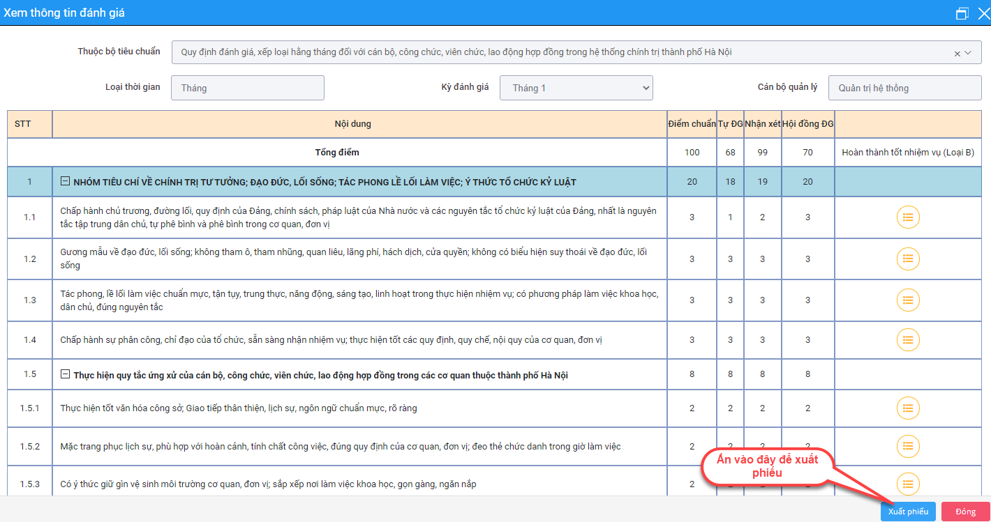
Phiếu đánh giá tải về có dạng như sau:
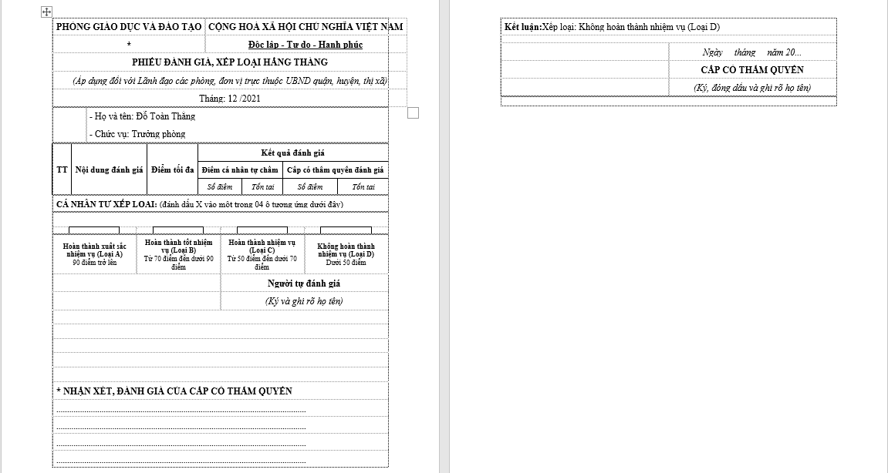

Nhận xét, đánh giá cấp dưới
Lãnh đạo cấp phó được giao quản lý trực tiếp cán bộ cấp dưới thực hiện quyền nhận xét, đánh giá tại Module này (áp dụng đối với đơn vị có từ 20 cán bộ công chức trở lên).

Theo dõi, tìm kiếm danh sách đánh giá chờ nhận xét, đã nhận xét
Bước 1: Người dùng chọn Module Đánh giá cán bộ/Nhận xét đánh giá tại giao diện trang chủ;
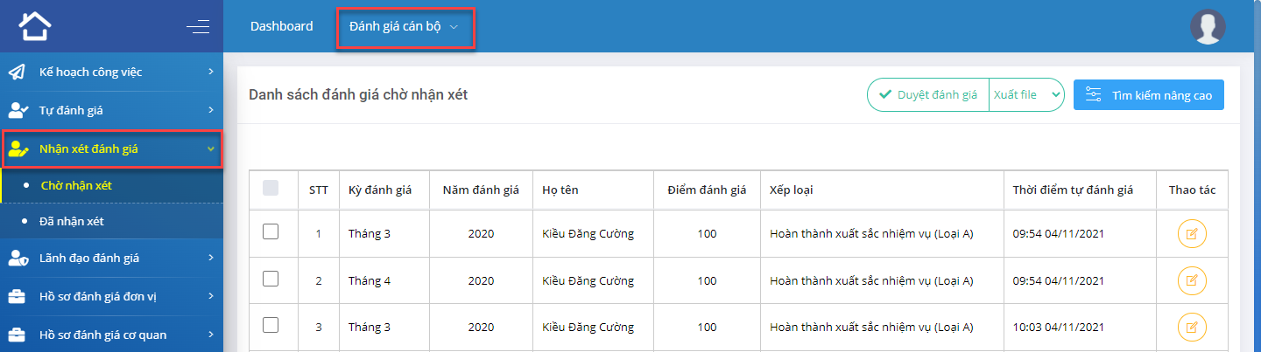
Bước 2: Ấn vào Chờ nhận xét để theo dõi, tìm kiếm đánh giá của cấp dưới gửi lên chờ nhận xét, Đã nhận xét để theo dõi, tìm kiếm đánh giá của cấp dưới Lãnh đạo đã nhận xét.
Bước 3: Thực hiện các thao tác dưới đây để tìm kiếm đánh giá.
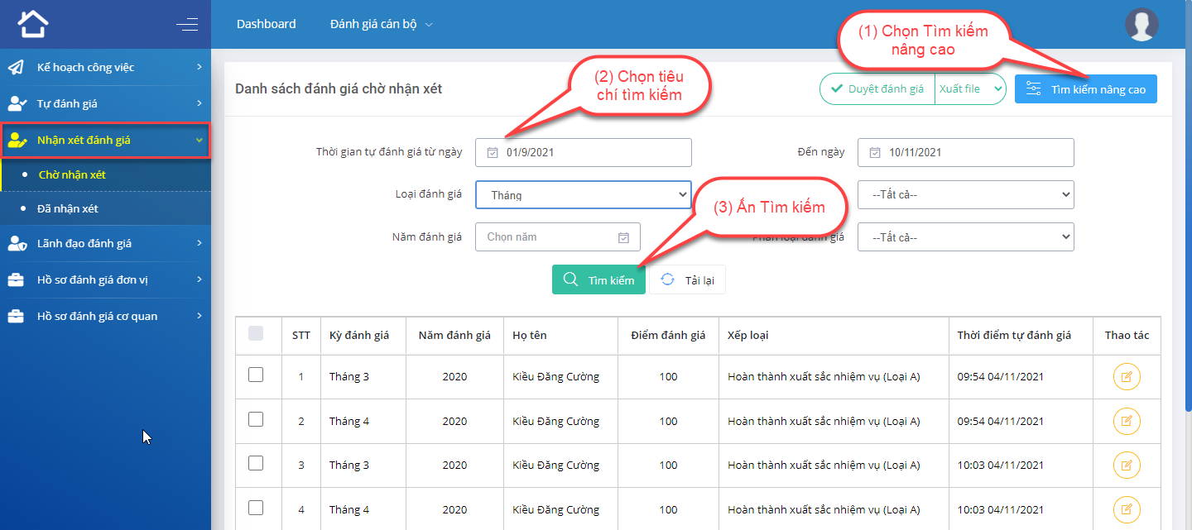
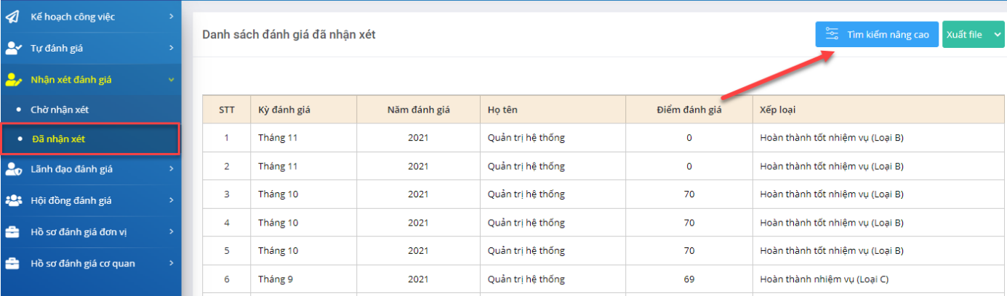

Nhận xét cấp dưới, duyệt đánh giá
Bước 1: Người dùng chọn Module Đánh giá cán bộ/Nhận xét đánh giá tại giao diện trang chủ;
Bước 2: Chọn mục Chờ nhận xét, chọn đánh giá cần duyệt, ấn Duyệt đánh giá để duyệt nhanh đánh giá (có thể chọn nhiều đánh giá để duyệt), hoặc ấn vào biểu tượng  để xem chi tiết đánh giá và thêm nhận xét cho từng đánh giá như hình dưới đây:
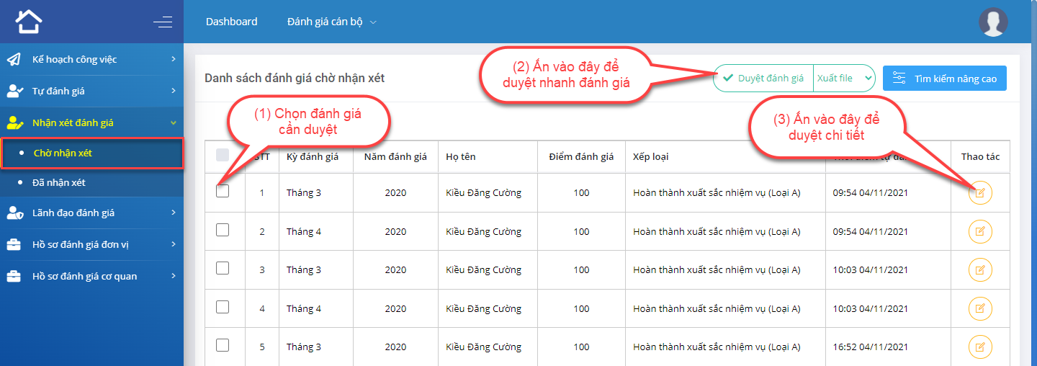
Bước 3: Cập nhật thông tin và thực hiện các thao tác dưới đây:
Trường hợp ấn Duyệt tự đánh giá, phần mềm sẽ tự động lấy điểm tự đánh giá của chuyên viên điền vào cột Nhận xét, Lãnh đạo cấp phó không phải nhập điểm tại cột Nhận xét và đánh giá được tự động chuyển sang mục Đã nhận xét. Nút Lưu nhận xét áp dụng sau khi Lãnh đạo nhập điểm đánh giá chuyên viên tại cột nhận xét.

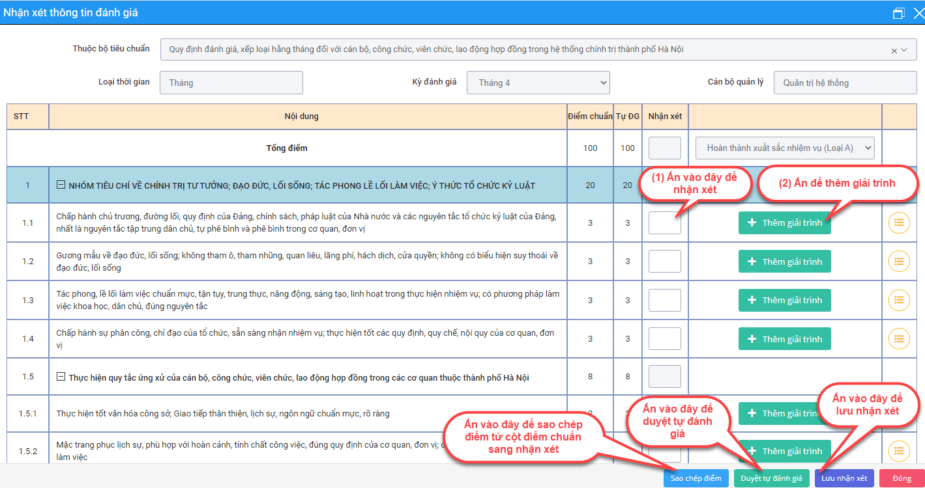

Xuất file danh sách đánh giá
Bước 1: Người dùng chọn Module Đánh giá cán bộ/Nhận xét đánh giá tại giao diện trang chủ;
Bước 2: Để xuất file danh sách đánh giá, chọn mục Chờ nhận xét để xuất file danh sách đánh giá chờ nhận xét, Đã nhận xét để xuất file danh sách đã nhận xét.
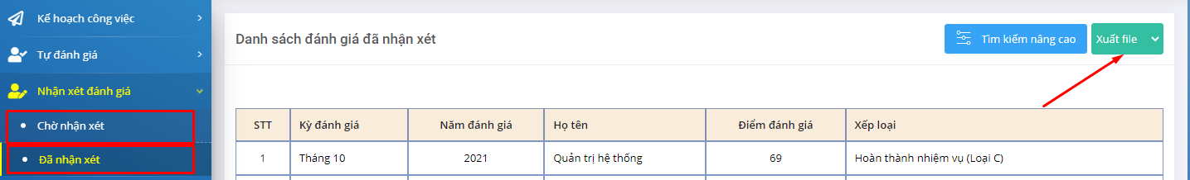
Bước 3: Chọn định dạng file tương ứng cần xuất để tải file về.
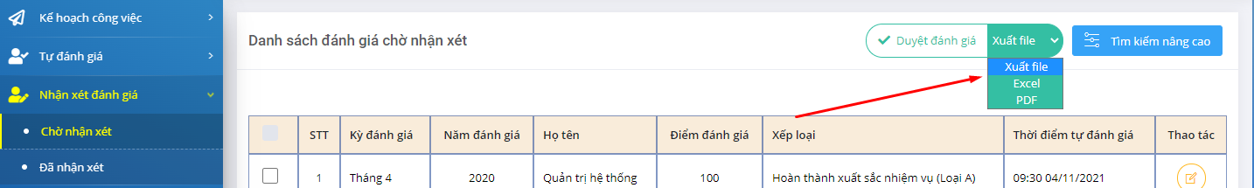

Xuất phiếu đánh giá
Bước 1: Người dùng chọn Module Đánh giá cán bộ tại giao diện trang chủ; chọn Nhận xét, đánh giá.
Bước 2: Để xuất phiếu đánh giá, chọn mục Chờ nhận xét để xuất phiếu đánh giá chờ nhận xét, Đã nhận xét để xuất phiếu đánh giá đã nhận xét và chọn một đánh giá cụ thể.
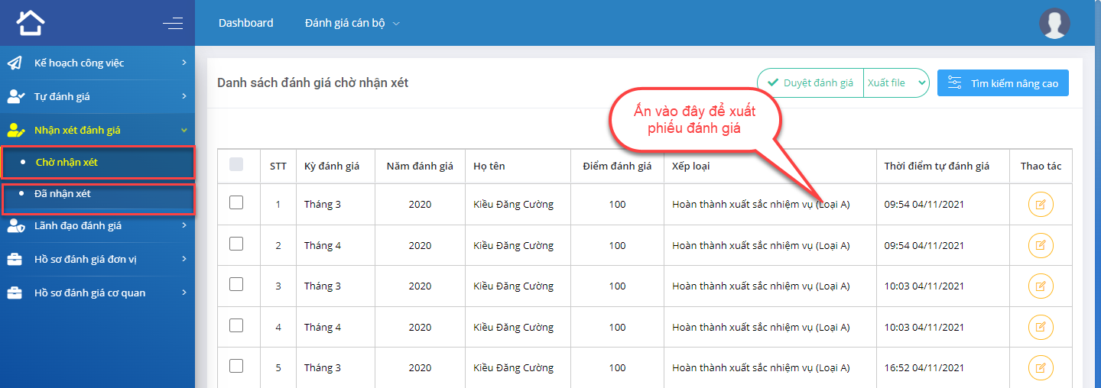
Bước 3: Ấn Xuất phiếu để xuất phiếu đánh giá.
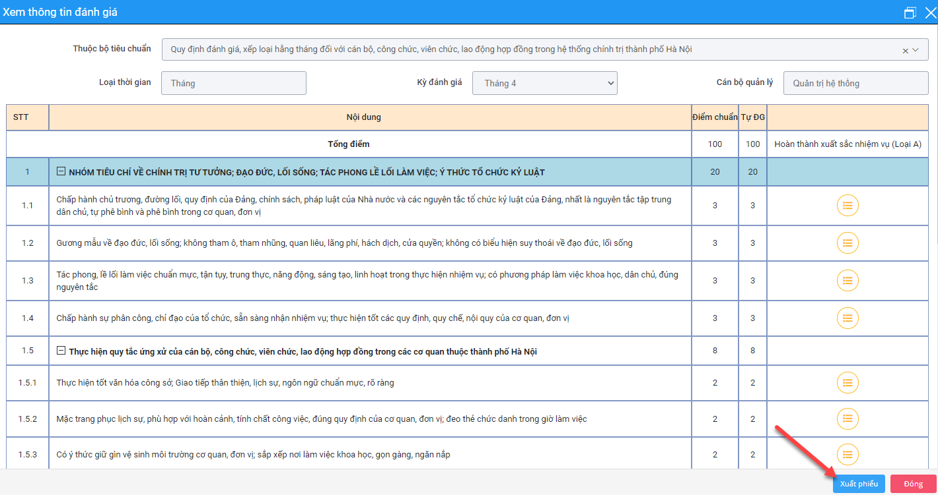

Lãnh đạo đánh giá

Theo dõi, tìm kiếm danh sách đánh giá chờ Lãnh đạo đánh giá
Bước 1: Người dùng chọn Module Đánh giá cán bộ/Lãnh đạo đánh giá tại giao diện trang chủ;
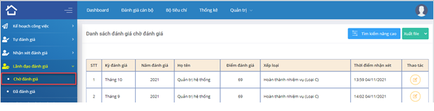
Bước 2: Chọn Chờ đánh giá để hiển thị toàn bộ danh sách đánh giá chờ Lãnh đạo đánh giá.
Bước 3: Ấn Tìm kiếm nâng cao và thực hiện các thao tác như tại mục 1.2.1.5 của Tài liệu này để hoàn tất tìm kiếm.
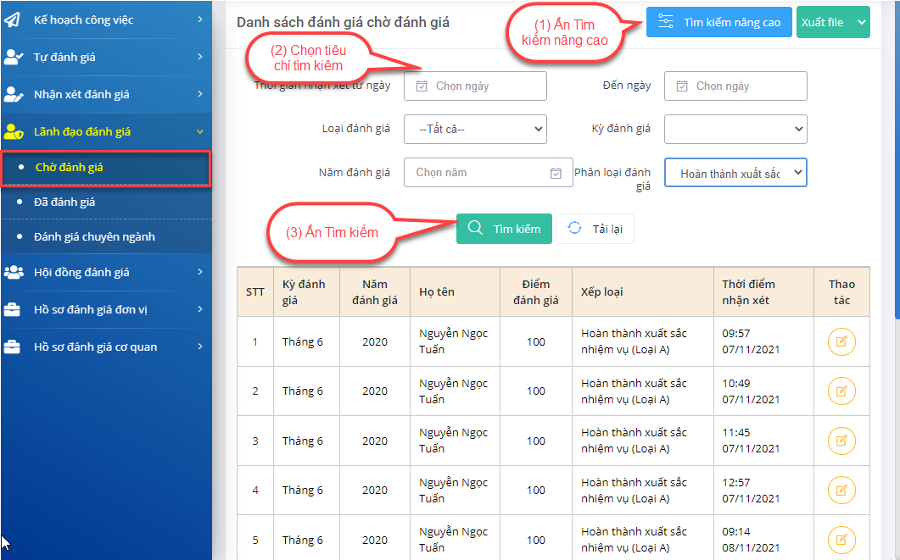

Đánh giá cá nhân
Bước 1: Người dùng chọn Module Đánh giá cán bộ/Lãnh đạo đánh giá tại giao diện trang chủ;
Bước 2: Chọn Chờ đánh giá, chọn một đánh giá và ấn để đánh giá, nhận xét.
Bước 3: Cập nhật thông tin đánh giá và ấn Lưu nhận xét để hoàn tất quá trình.
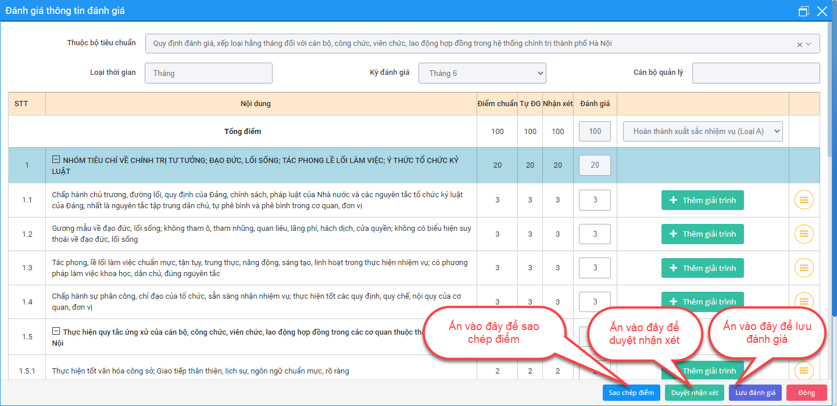
Trường hợp ấn Duyệt nhận xét, phần mềm sẽ tự động lấy điểm nhận xét của Lãnh đạo cấp phó điền vào cột Đánh giá, Lãnh đạo cấp trưởng không phải nhập điểm tại cột Đánh giá và đánh giá được tự động chuyển sang mục Đã đánh giá. Nút Lưu đánh giá áp dụng sau khi Lãnh đạo nhập điểm đánh giá chuyên viên tại cột đánh giá.

Theo dõi, tìm kiếm danh sách đánh giá Lãnh đạo đã đánh giá
Bước 1: Người dùng chọn Module Đánh giá cán bộ/Lãnh đạo đánh giá tại giao diện trang chủ;
Bước 2: Chọn Đã đánh giá để hiển thị toàn bộ danh sách đánh giá đã được Lãnh đạo đánh giá và thực hiện các thao tác tương tự mục 1.2.3.1 của Tài liệu này để theo dõi và tìm kiếm danh sách Lãnh đạo đã đánh giá.

Theo dõi, tìm kiếm danh sách đánh giá chuyên ngành chờ Lãnh đạo đánh giá
Người dùng chọn Module Đánh giá cán bộ/Lãnh đạo đánh giá tại giao diện trang chủ; tiếp đó chọn mục Đánh giá chuyên ngành và thực hiện các thao tác tương tự tại mục 1.2.3.1 của Tài liệu này để theo dõi, tìm kiếm danh sách đánh giá chuyên ngành chờ Lãnh đạo đánh giá.
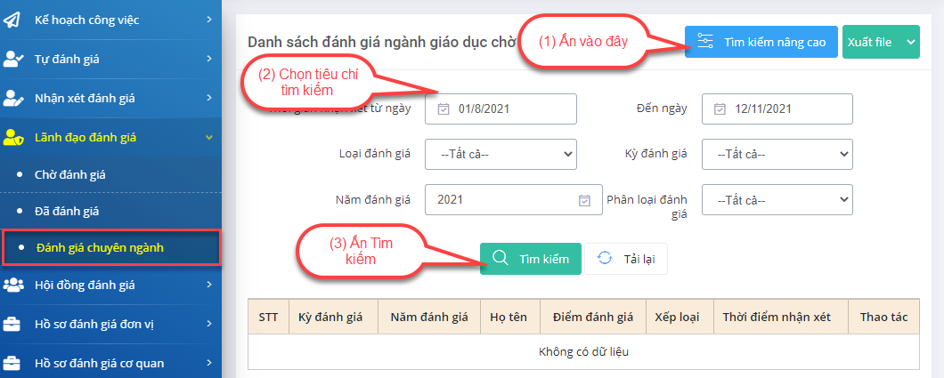

Xuất file danh sách đánh giá
Bước 1: Người dùng chọn Module Đánh giá cán bộ/Lãnh đạo đánh giá tại giao diện trang chủ;
Bước 2: Để xuất file danh sách đánh giá, chọn mục Chờ đánh giá để xuất file danh sách đánh giá chờ đánh giá, Đã đánh giá để xuất file danh sách đã đánh giá, Đánh giá chuyên ngành để xuất file danh sách đánh giá chuyên ngành.
Bước 3: Chọn định dạng file tương ứng cần xuất để tải file về.
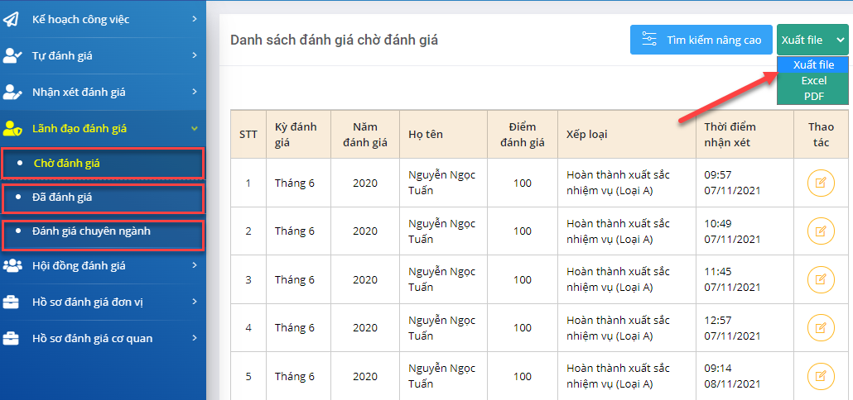

Xuất phiếu đánh giá
Người dùng chọn Module Đánh giá cán bộ/Lãnh đạo đánh giá tại giao diện trang chủ. Để xuất phiếu đánh giá, chọn mục Chờ đánh giá/Đã đánh giá/Đánh giá chuyên ngành, chọn phiếu cần xuất và thực hiện các thao tác tương tự tại mục 1.2.2.4 của Tài liệu này để xuất phiếu đánh giá chờ đánh giá, đã đánh giá, đánh giá chuyên ngành.
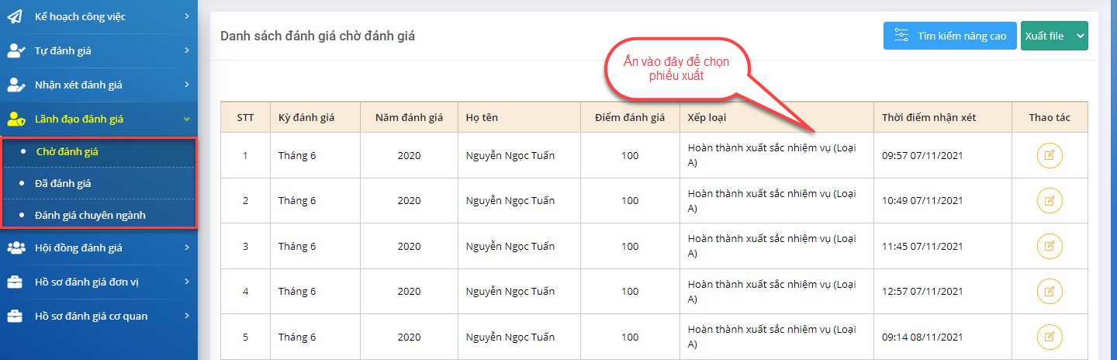
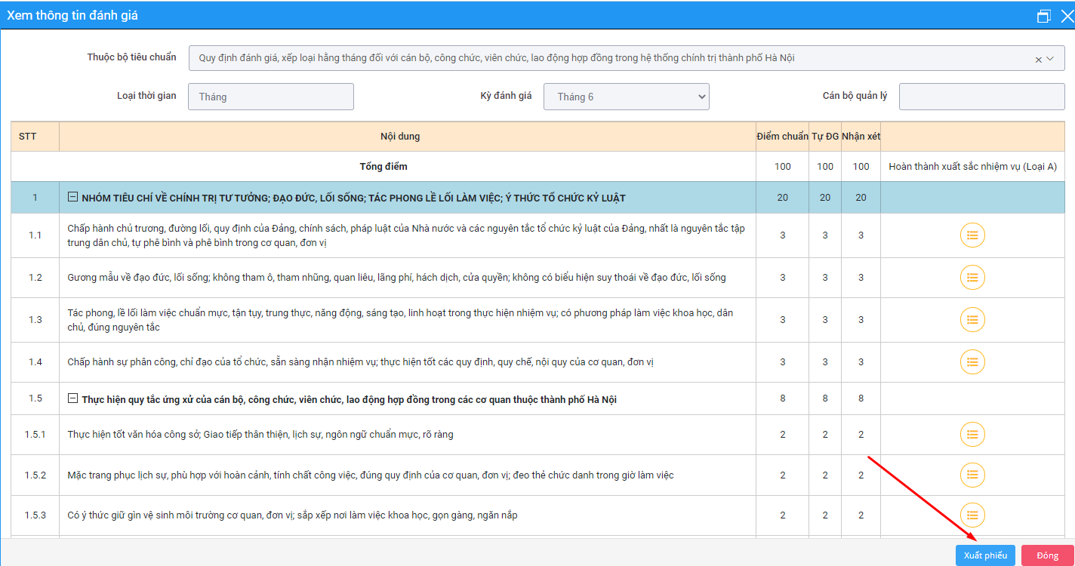

Hội đồng đánh giá

Theo dõi, tìm kiếm danh sách hồ sơ chờ Hội đồng đánh giá đánh giá
Bước 1: Người dùng chọn Module Đánh giá cán bộ/Hội đồng đánh giá;
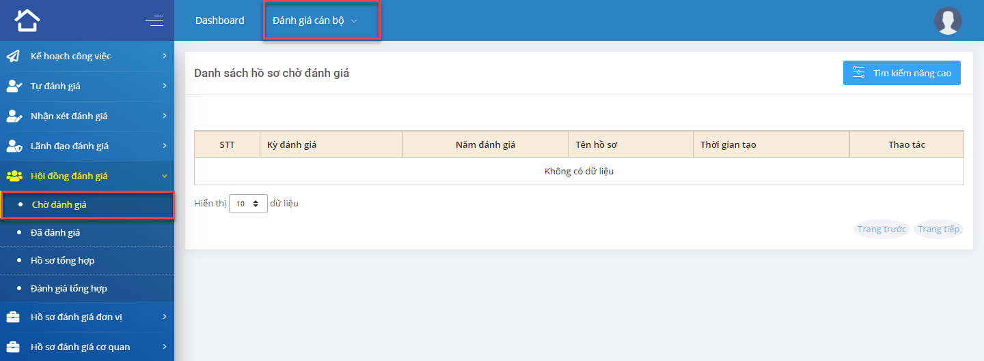
Bước 2: Chọn Chờ đánh giá để xem danh sách đánh giá chờ Hội đồng đánh giá;
Bước 3: Chọn Tìm kiếm nâng cao, nhập các tiêu chí tìm kiếm và ấn Tìm kiếm để tìm kiếm danh sách đánh giá chờ Hội đồng đánh giá.
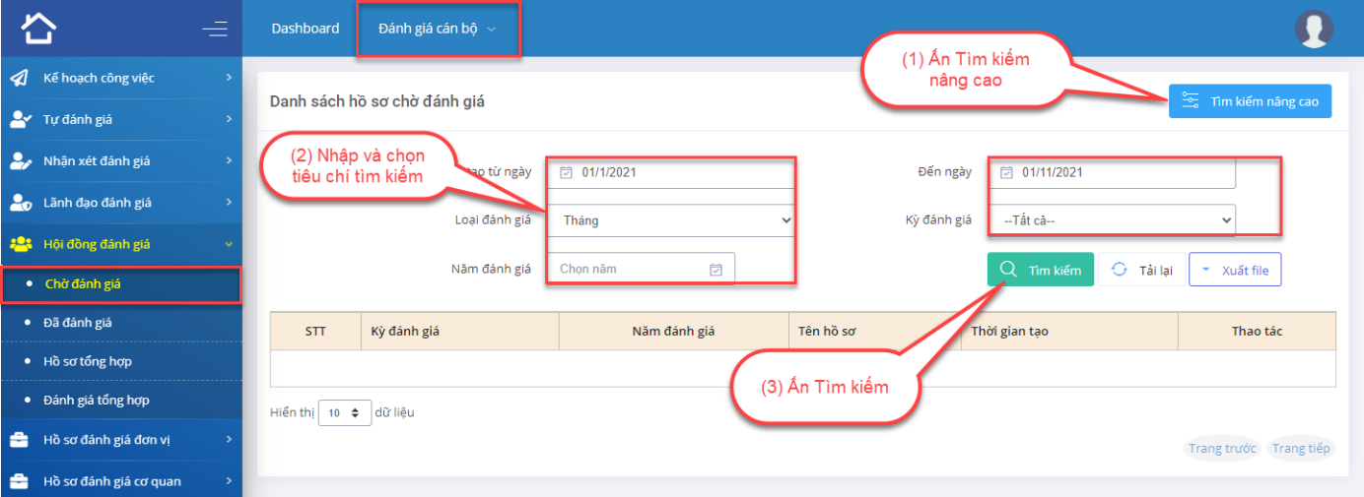

Theo dõi, tìm kiếm danh sách hồ sơ Hội đồng đánh giá đã đánh giá
Bước 1: Người dùng chọn Module Đánh giá cán bộ/Hội đồng đánh giá;
Bước 2: Chọn Đã đánh giá và thực hiện các thao tác tương tự mục 1.2.4.1 để theo dõi, tìm kiếm danh sách đánh giá đã đánh giá.
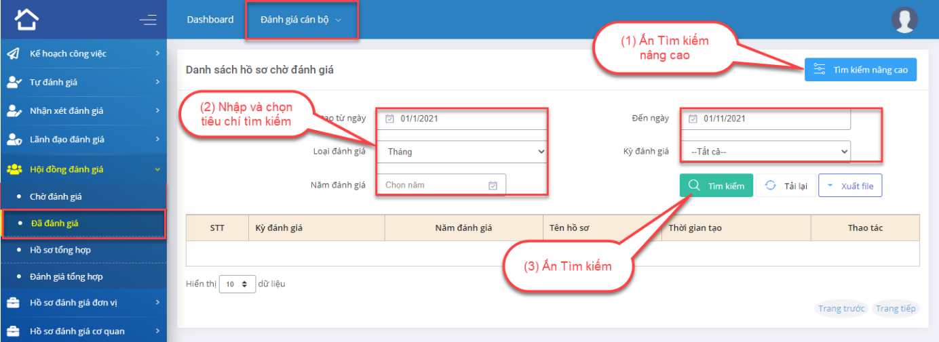

Thêm mới hồ sơ tổng hợp đánh giá
Người dùng có 02 cách để thêm mới hồ sơ tổng hợp đánh giá.
Cách 1: Thêm mới hồ sơ tại mục Hồ sơ tổng hợp. Thao tác thêm mới hồ sơ thực hiện như sau:
Bước 1: Người dùng chọn Module Đánh giá cán bộ/Hội đồng đánh giá;
Bước 2: Chọn Hồ sơ tổng hợp;
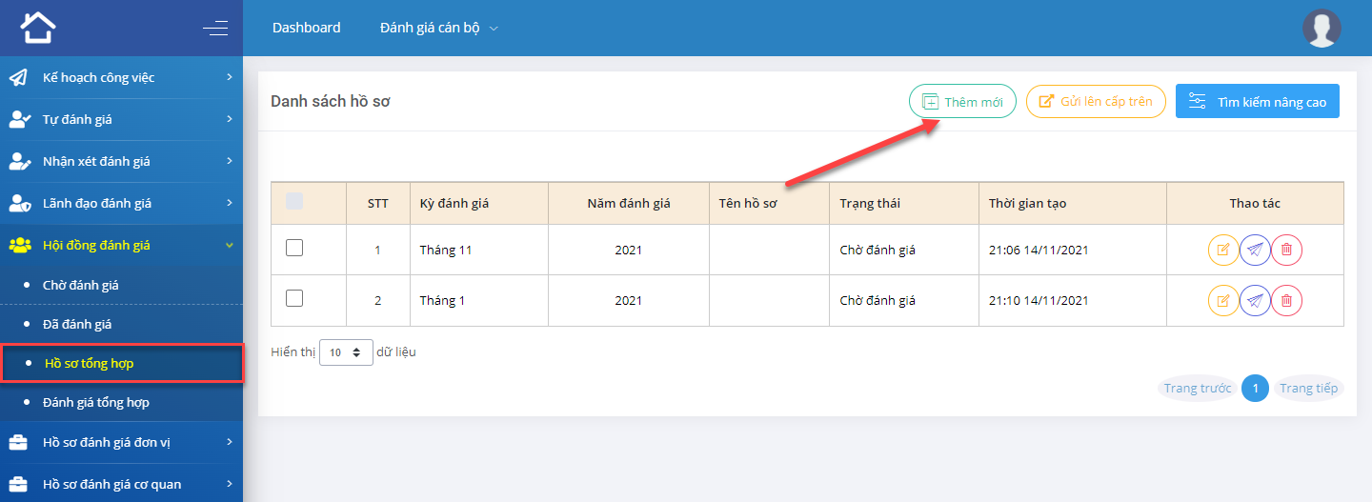
Bước 3: Thực hiện các thao tác dưới đây để thêm mới hồ sơ tổng hợp.
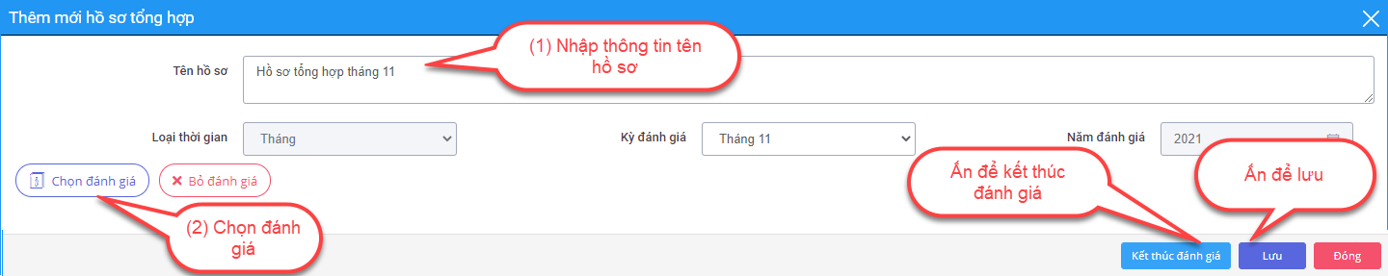
Khi chọn đánh giá, người dùng có thể chọn đánh giá trong danh sách đánh giá đã hiển thị sẵn hoặc tìm kiếm đánh giá (bằng cách nhập đơn vị, chức vụ, họ tên) trước khi chọn.
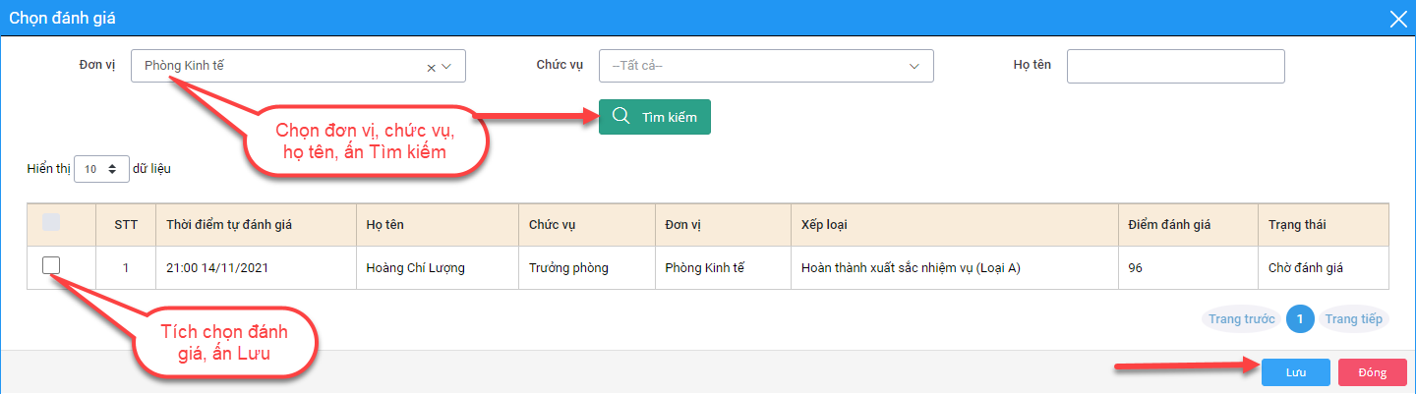
Cách 2: Thêm mới hồ sơ tại mục Đánh giá tổng hợp. Cách này áp dụng trong trường hợp chưa có hồ sơ tổng hợp tại mục Hồ sơ tổng hợp, người dùng sẽ thực hiện đồng thời việc tạo hồ sơ đánh giá tổng hợp và lựa chọn danh sách đánh giá đưa vào hồ sơ tổng hợp.
Bước 1: Người dùng chọn Module Đánh giá cán bộ/Hội đồng đánh giá;
Bước 2: Chọn Đánh giá tổng hợp;
Bước 3: Chọn một hoặc nhiều đánh giá cần thêm vào hồ sơ tổng hợp, ấn Thêm mới hồ sơ.
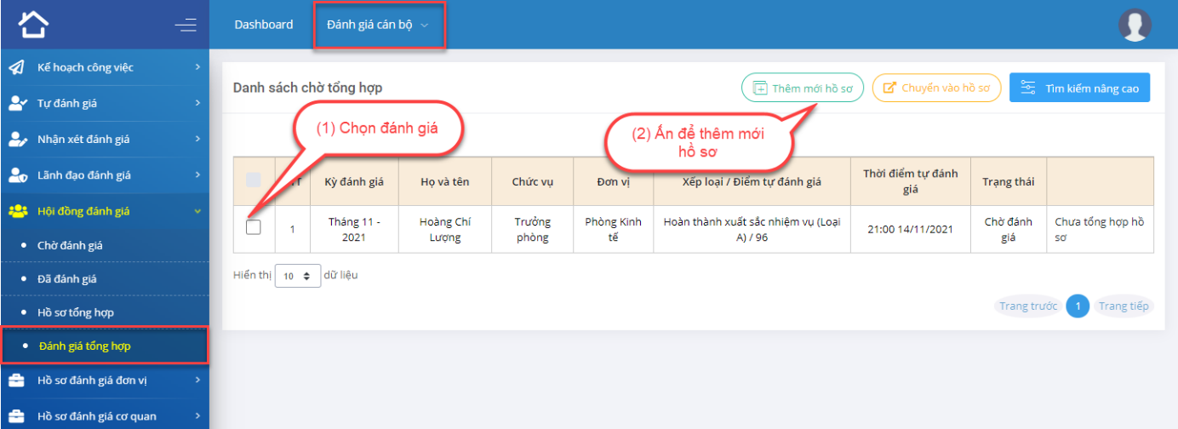
Trường hợp muốn chọn nhiều đánh giá, người dùng có thể sử dụng chức năng Tìm kiếm nâng cao để lọc những đánh giá cần thêm vào hồ sơ và tích chọn tất cả đánh giá như thao tác dưới đây.
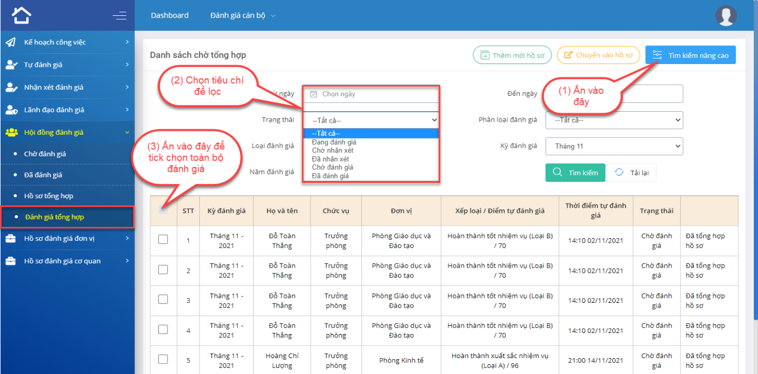
Bước 4: Nhập thông tin tên hồ sơ và cập nhật danh sách đánh giá, cho ý kiến tham mưu đánh giá và ấn Lưu để hoàn tất.
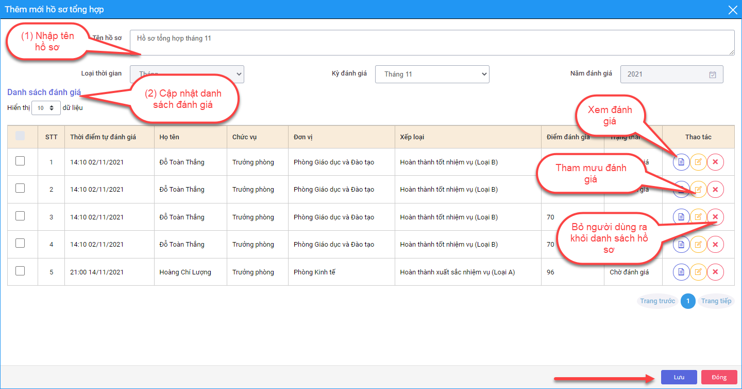
Giao diện tham mưu đánh giá hiển thị như sau:
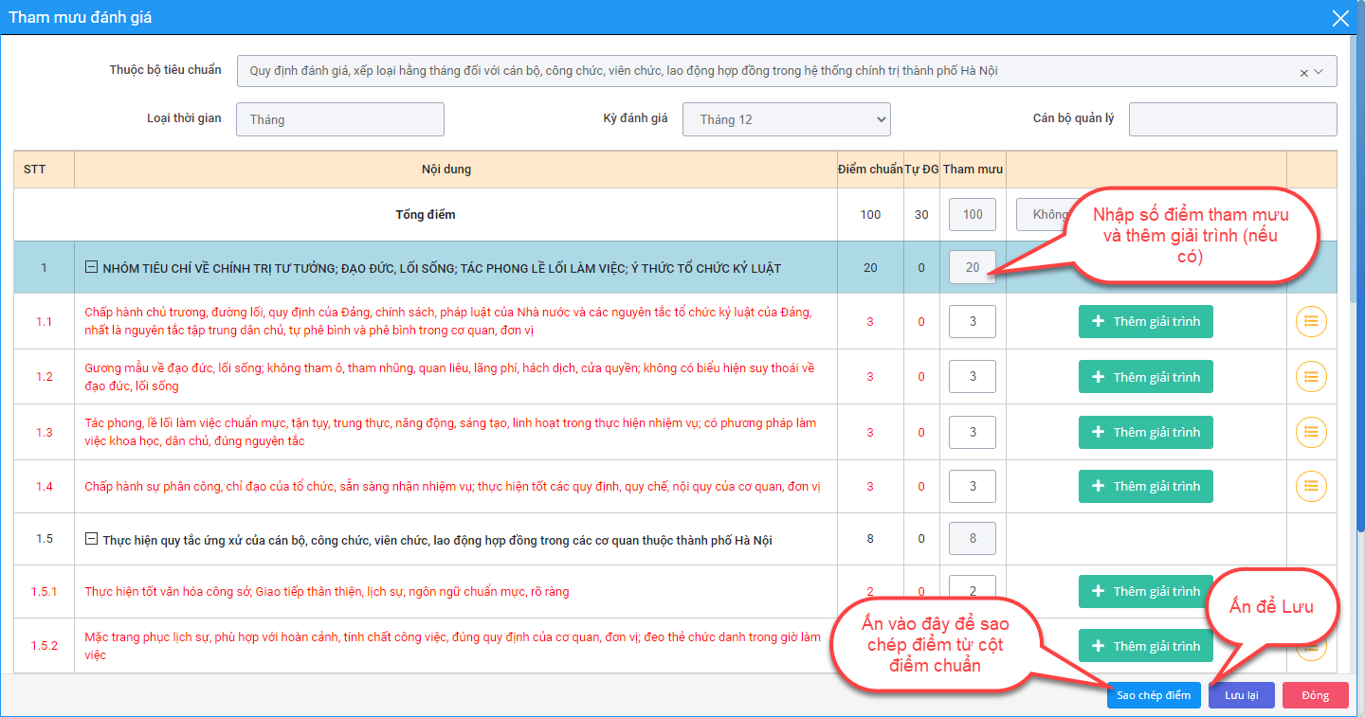

Chuyển danh sách đánh giá vào hồ sơ tổng hợp đã tạo
Bước 1: Người dùng chọn Module Đánh giá cán bộ/Hội đồng đánh giá;
Bước 2: Chọn Đánh giá tổng hợp;
Bước 3: Chọn đánh giá cần chuyển vào hồ sơ tổng hợp, ấn Chuyển vào hồ sơ để chuyển danh sách đánh giá vào hồ sơ tổng hợp có sẵn.
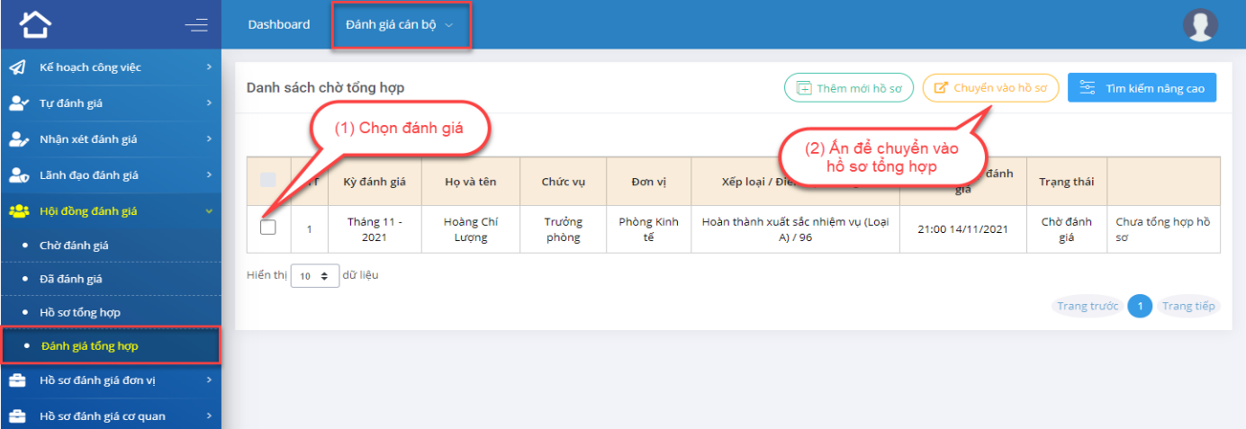
Bước 4: Chọn hồ sơ tổng hợp, ấn Lưu để hoàn tất.
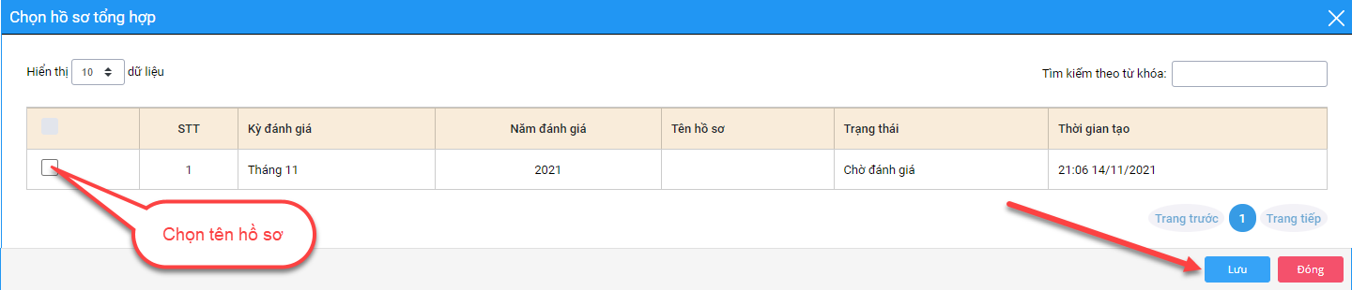

Sửa thông tin hồ sơ tổng hợp
Bước 1: Người dùng chọn Module Đánh giá cán bộ/Hội đồng đánh giá;
Bước 2: Chọn Hồ sơ tổng hợp;
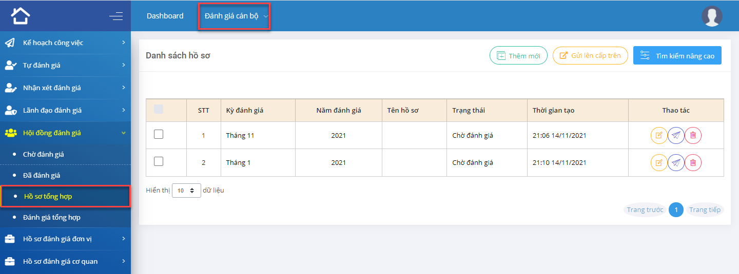
Bước 3: Chọn một hồ sơ đánh giá cần sửa, ấn  để sửa;
Bước 4: Cập nhật thông tin thay đổi của hồ sơ và ấn Lưu/Kết thúc đánh giá để hoàn tất quá trình sửa thông tin hồ sơ.
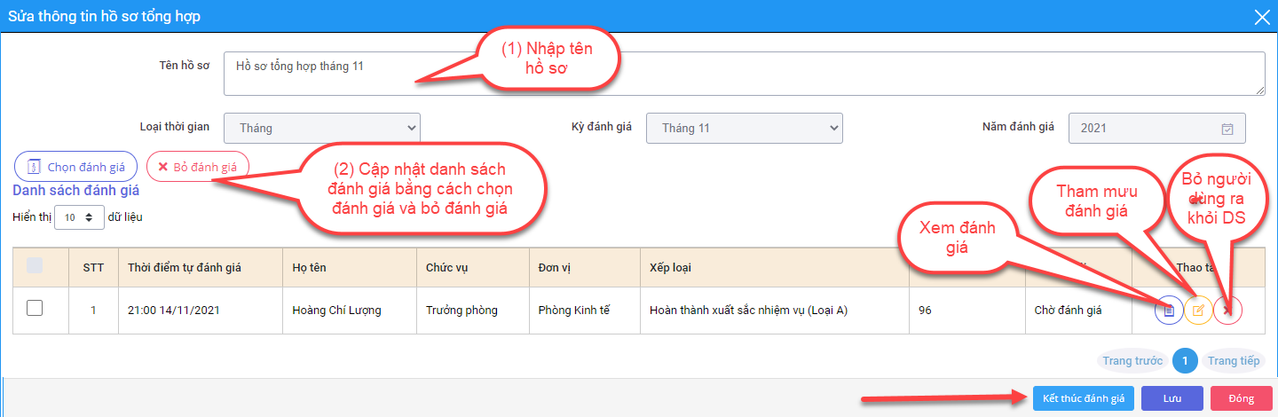
Giao diện chọn đánh giá hiển thị như sau:

Gửi hồ sơ đánh giá đã tổng hợp lên cấp trên
Bước 1: Người dùng chọn Module Đánh giá cán bộ/Hội đồng đánh giá;
Bước 2: Chọn Hồ sơ tổng hợp;
Bước 3: Chọn một hồ sơ cần gửi lên cấp trên, ấn nút  để gửi hồ sơ lên cấp trên, hoặc tick chọn nhiều hồ sơ và ấn Gửi lên cấp trên để gửi đồng thời nhiều hồ sơ.
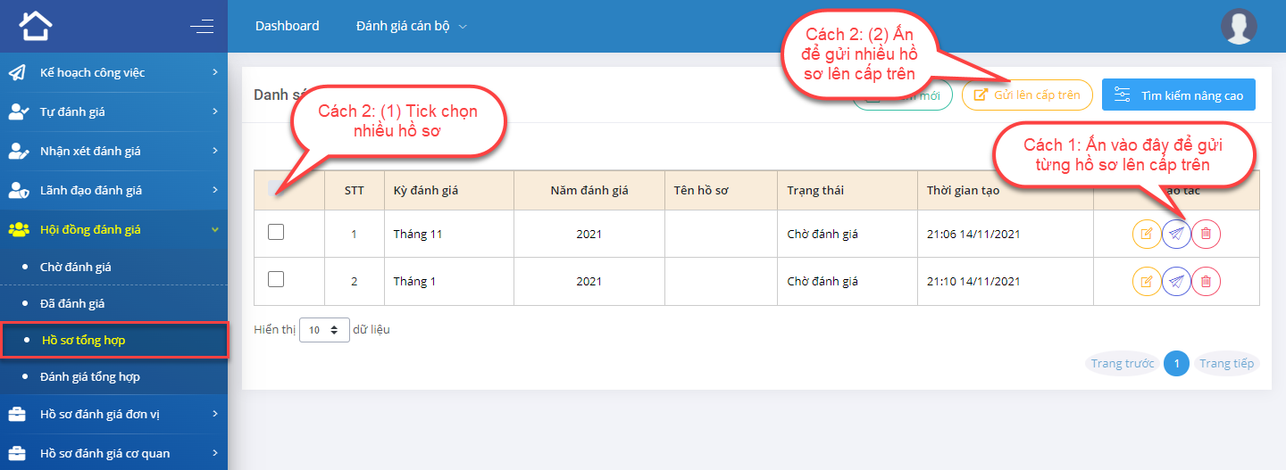

Xoá hồ sơ tổng hợp đánh giá
Bước 1: Người dùng chọn Module Đánh giá cán bộ/Hội đồng đánh giá;
Bước 2: Chọn Hồ sơ tổng hợp;
Bước 3: Chọn một hồ sơ cần xoá, ấn để xoá hồ sơ.
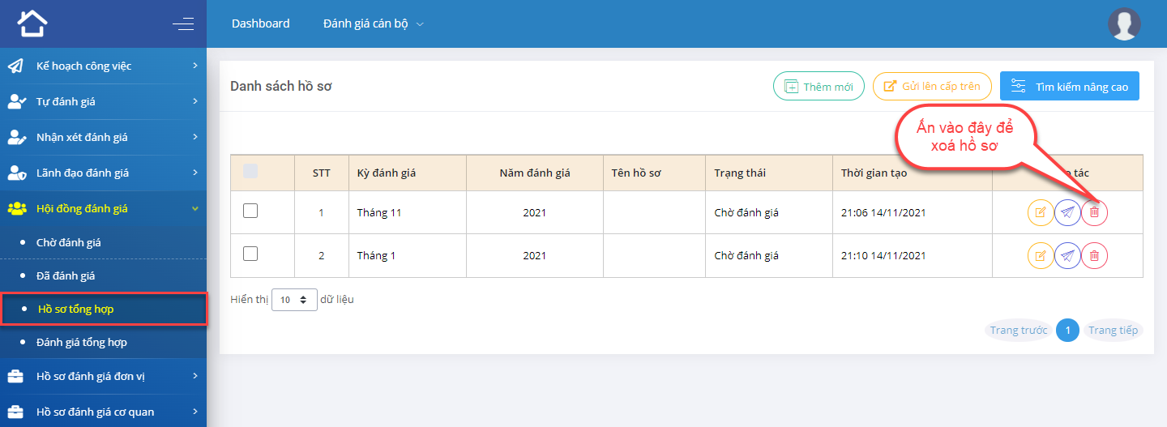

Xuất file danh sách đánh giá, hồ sơ đánh giá
Bước 1: Người dùng chọn Module Đánh giá cán bộ/Hội đồng đánh giá;
Bước 2: Chọn mục Chờ đánh giá/Đã đánh giá/Danh sách tổng hợp để xuất file danh sách tương ứng.
Bước 3: Ấn Xuất file và chọn định dạng file để tải về.
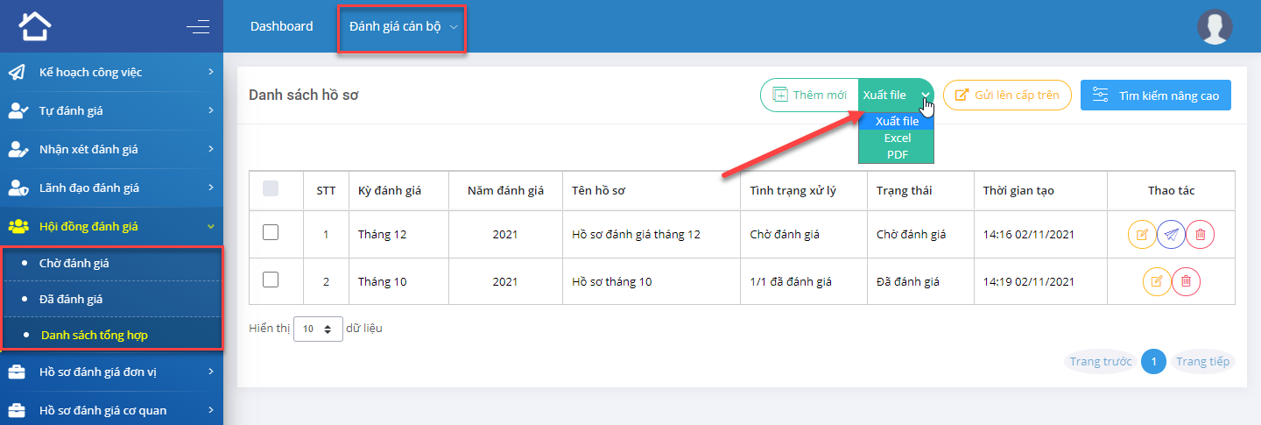

Hồ sơ đánh giá đơn vị

Đề xuất khen thưởng

Thêm mới đề xuất đợt khen thưởng
Bước 1: Người dùng chọn Module Đánh giá cán bộ/Hồ sơ đánh giá đơn vị;
Bước 2: Chọn Đề xuất khen thưởng;
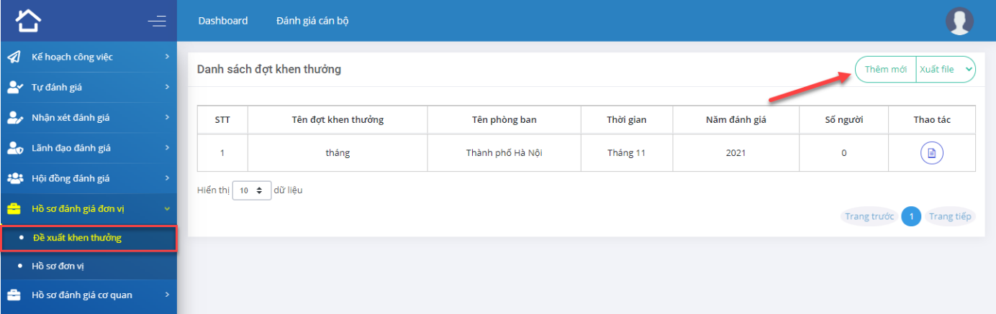
Bước 3: Ấn Thêm mới và cập nhật các thông tin đề xuất khen thưởng, ấn OK để hoàn tất.
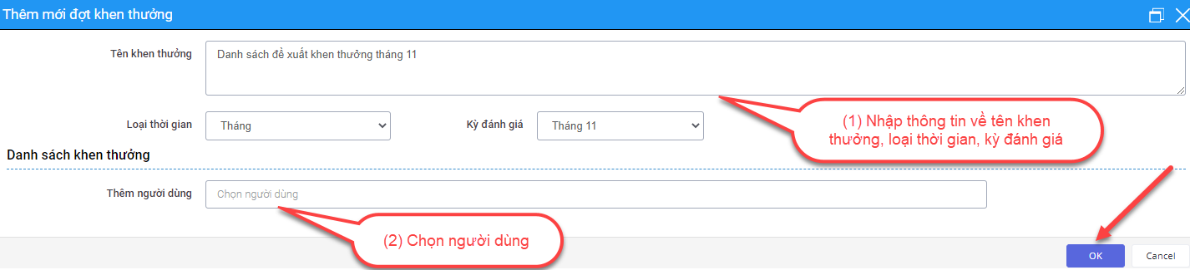

Gửi đề xuất đợt khen thưởng
Bước 1: Người dùng chọn Module Đánh giá cán bộ/Hồ sơ đánh giá đơn vị;
Bước 2: Chọn Đề xuất khen thưởng;
Bước 3: Chọn một đợt khen thưởng cần đề xuất lên cấp trên, ấn  để gửi đề xuất khen thưởng.
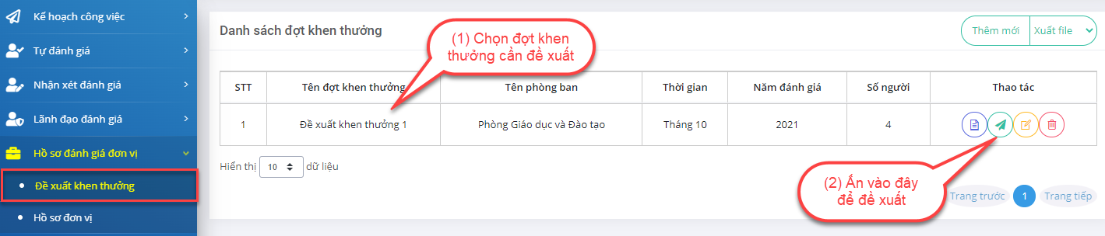
Đề xuất khen thưởng sẽ được gửi đến tài khoản của Đơn vị tham mưu tổng hợp và đề xuất khen thưởng này sẽ được lưu tại mục Hồ sơ đơn vị.

Sửa thông tin đề xuất khen thưởng
Bước 1: Người dùng chọn Module Đánh giá cán bộ/Hồ sơ đánh giá đơn vị;
Bước 2: Chọn Đề xuất khen thưởng;
Bước 3: Chọn một đợt khen thưởng cần sửa thông tin, ấn để sửa;
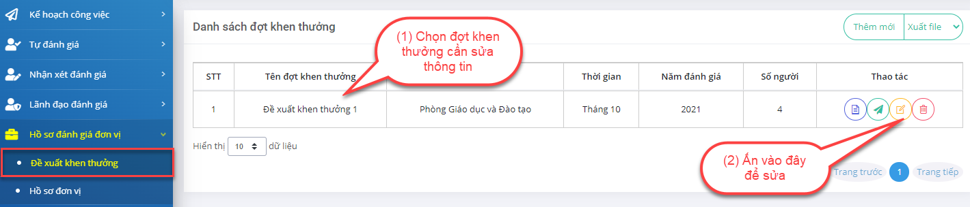
Bước 4: Cập nhật thông tin và ấn OK để hoàn tất quá trình.
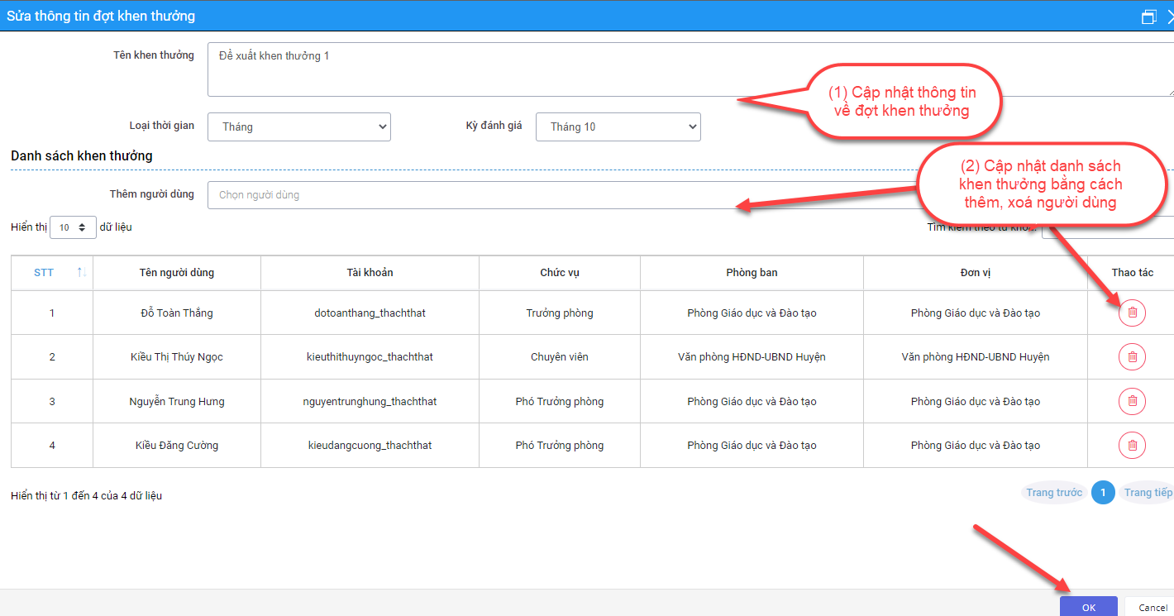

Xoá thông tin đợt khen thưởng
Bước 1: Người dùng chọn Module Đánh giá cán bộ/Hồ sơ đánh giá đơn vị;
Bước 2: Chọn Đề xuất khen thưởng;
Bước 3: Chọn một đợt khen thưởng cần xoá thông tin, ấn để xoá hồ sơ.
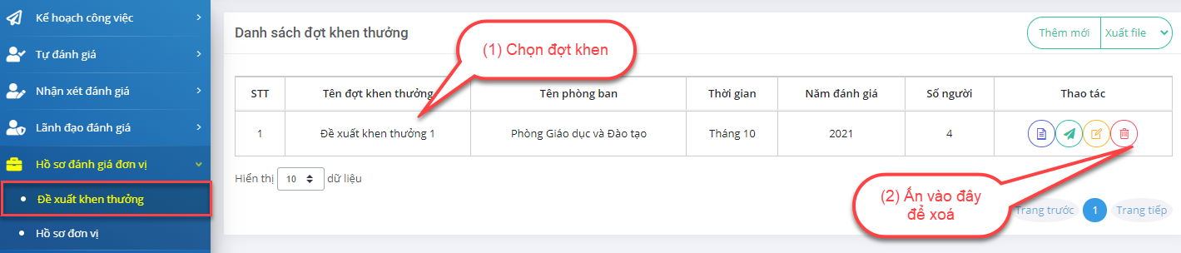

Xuất danh sách đợt khen thưởng
Bước 1: Người dùng chọn Module Đánh giá cán bộ/Hồ sơ đánh giá đơn vị;
Bước 2: Chọn Đề xuất khen thưởng;
Bước 3: Ấn Xuất file và chọn định dạng file cần xuất để tải về.
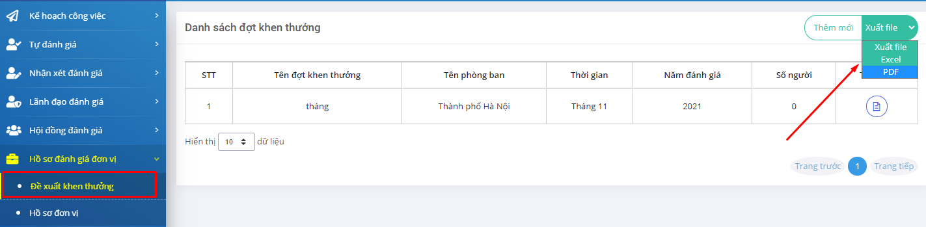

Hồ sơ đơn vị

Thêm mới hồ sơ đánh giá đơn vị
Bước 1: Người dùng chọn Module Đánh giá cán bộ/Hồ sơ đánh giá đơn vị
Bước 2: Chọn Hồ sơ đơn vị;
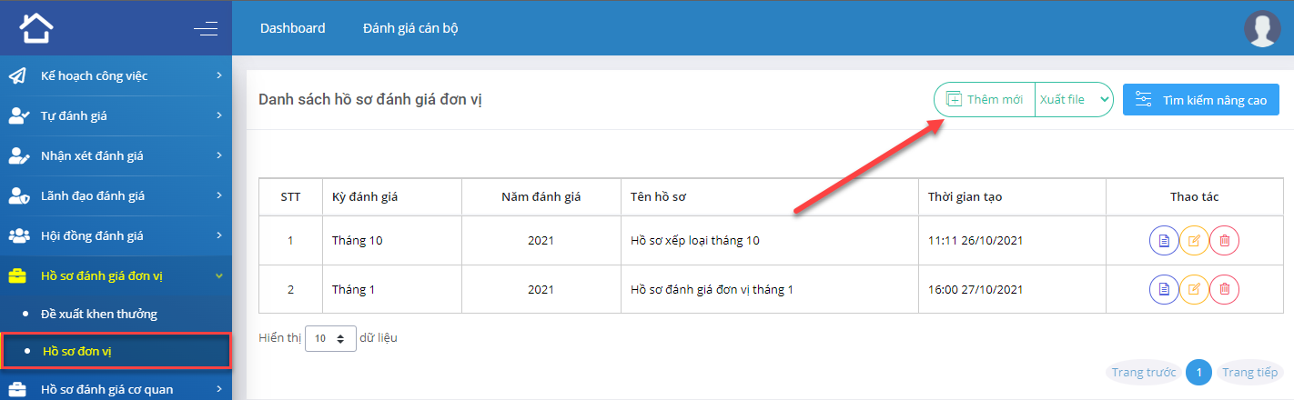
Bước 3: Ấn Thêm mới, cập nhật các thông tin cần thiết và ấn Lưu để lưu hoàn tất quá trình.
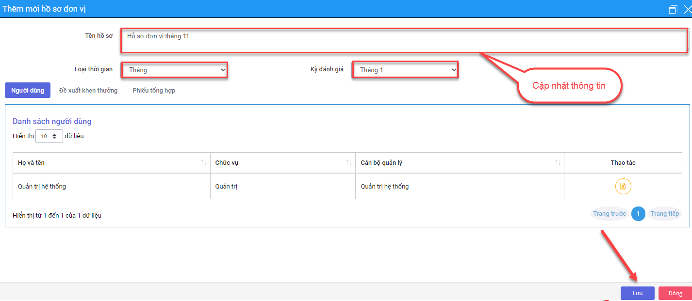

Xem hồ sơ đánh giá đơn vị
Bước 1: Người dùng chọn Module Đánh giá cán bộ/Hồ sơ đánh giá đơn vị;
Bước 2: Chọn Hồ sơ đơn vị;
Bước 3: Chọn một hồ sơ đơn vị, ấn  để xem hồ sơ chi tiết của đơn vị.
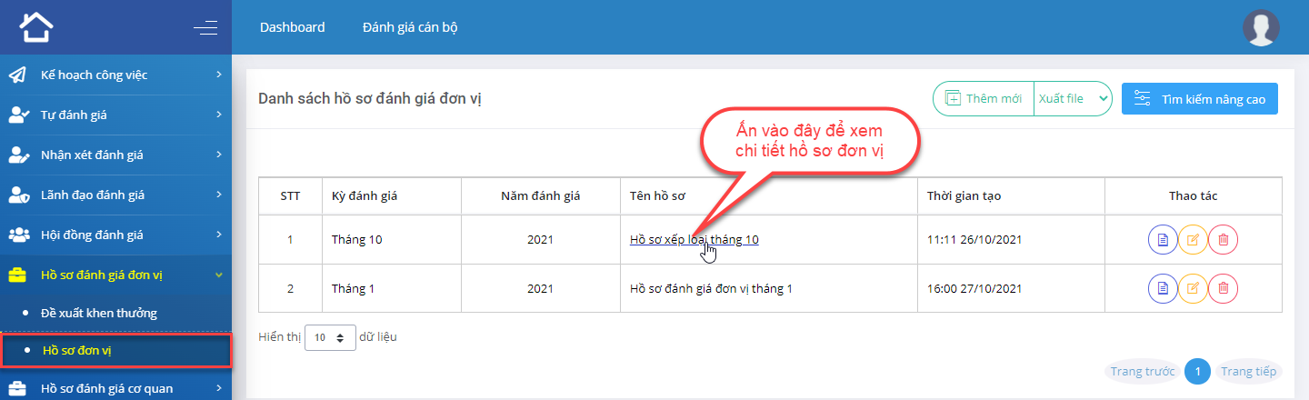
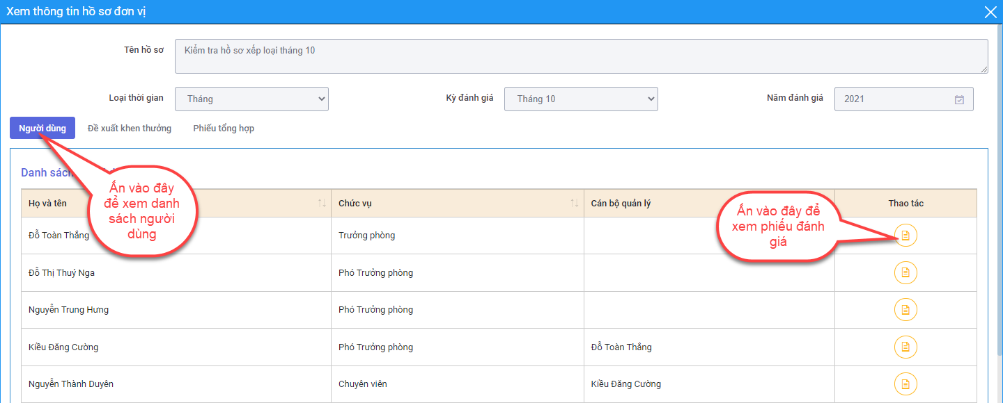
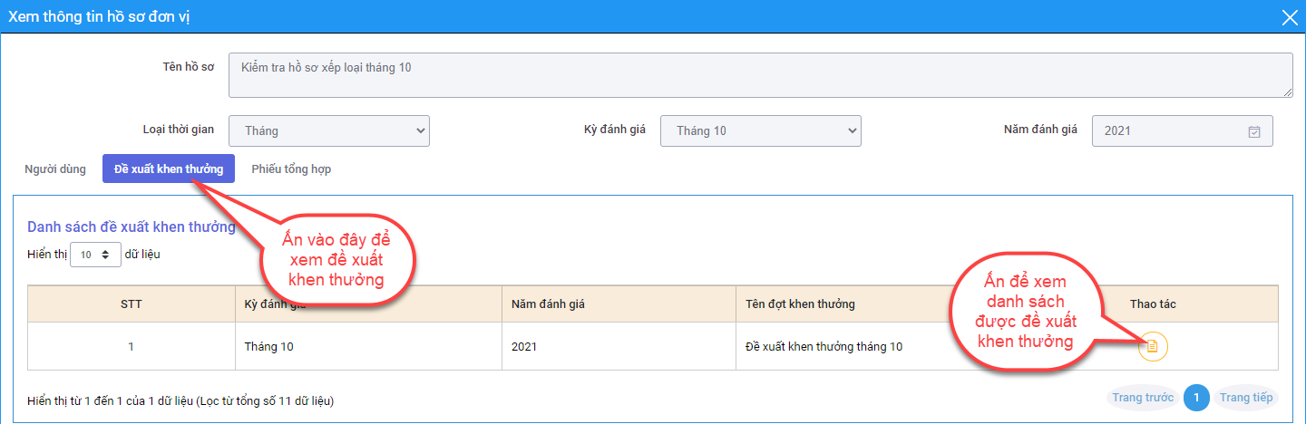
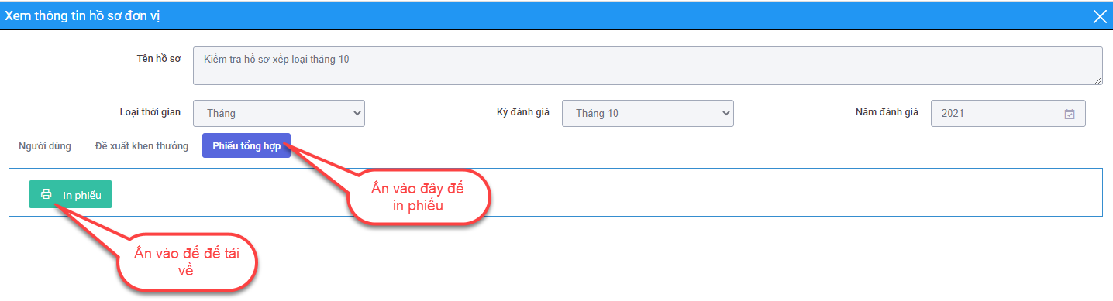

Sửa thông tin hồ sơ đánh giá đơn vị
Bước 1: Người dùng chọn Module Đánh giá cán bộ/Hồ sơ đánh giá đơn vị;
Bước 2: Chọn Hồ sơ đơn vị;
Bước 3: Chọn một hồ sơ đơn vị cần sửa thông tin, ấn để sửa;
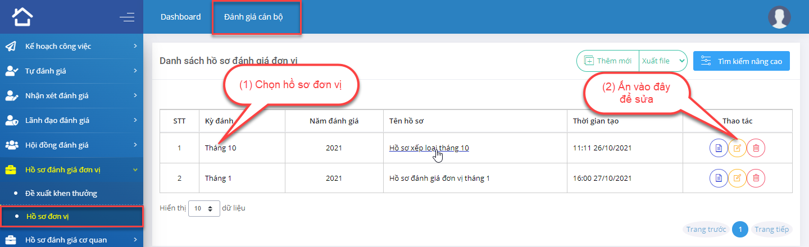
Bước 4: Cập nhật thông tin hồ sơ và ấn Lưu để hoàn tất quá trình.
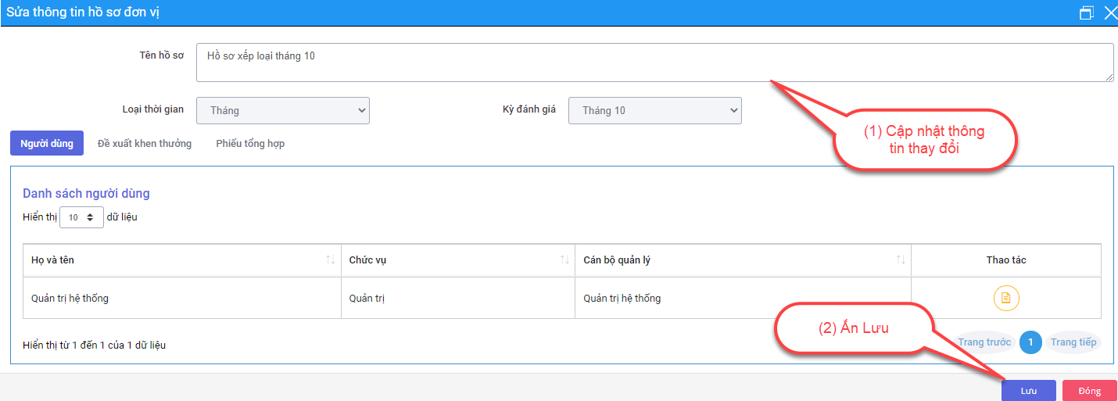

Xoá hồ sơ đánh giá đơn vị
Bước 1: Người dùng chọn Module Đánh giá cán bộ/Hồ sơ đánh giá đơn vị;
Bước 2: Chọn Hồ sơ đơn vị;
Bước 3: Chọn một hồ sơ đơn vị cần xoá thông tin, ấn để xoá hồ sơ.
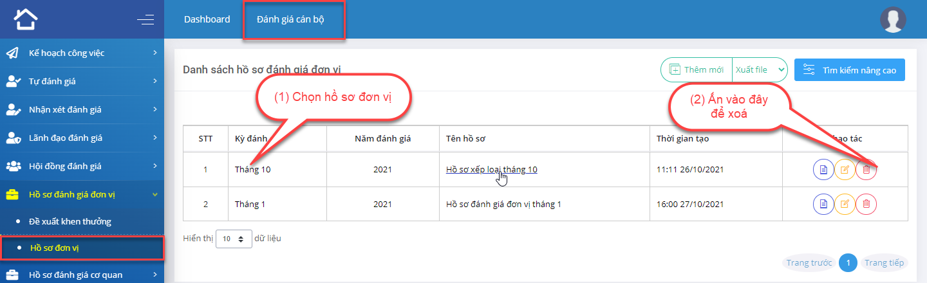

Tìm kiếm hồ sơ đánh giá đơn vị
Bước 1: Người dùng chọn Module Đánh giá cán bộ/Hồ sơ đánh giá đơn vị;
Bước 2: Chọn Hồ sơ đơn vị;
Bước 3: Chọn Tìm kiếm nâng cao, nhập các tiêu chí tìm kiếm, ấn Tìm kiếm để hiển thị kết quả.
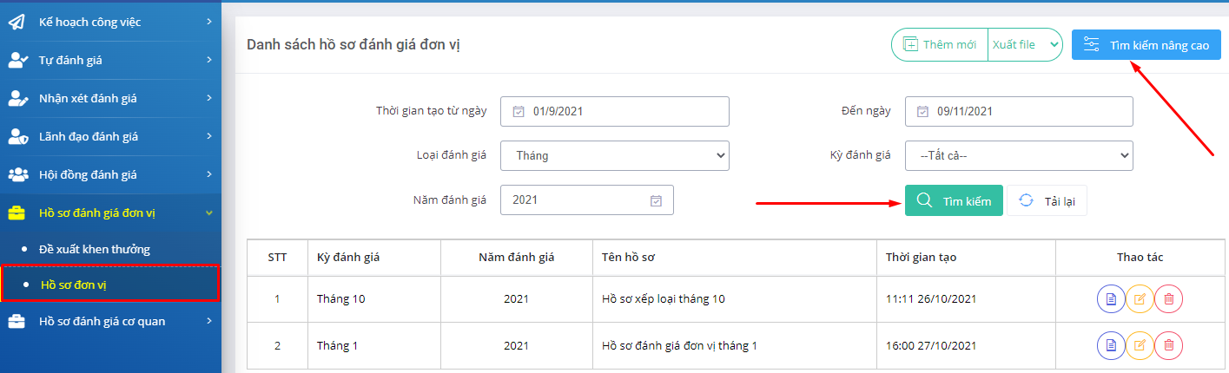

Xuất danh sách hồ sơ đơn vị
Bước 1: Người dùng chọn Module Đánh giá cán bộ/Hồ sơ đánh giá đơn vị;
Bước 2: Chọn Hồ sơ đơn vị;
Bước 3: Chọn Xuất file và định dạng file để tải về.
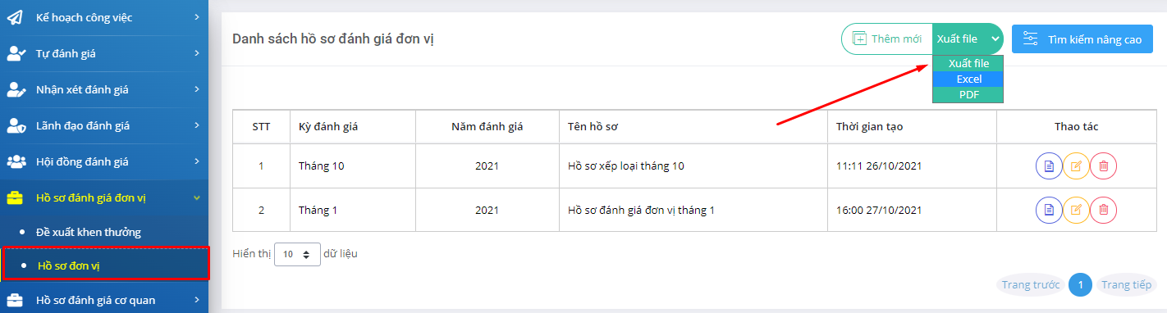

Hồ sơ đánh giá cơ quan

Tổng hợp khen thưởng

Xem chi tiết thông tin đợt khen thưởng
Bước 1: Người dùng chọn Module Đánh giá cán bộ/Hồ sơ đánh giá cơ quan;
Bước 2: Chọn Tổng hợp khen thưởng;
Bước 3: Chọn đợt khen thưởng cần xem thông tin chi tiết, ấn  để xem.
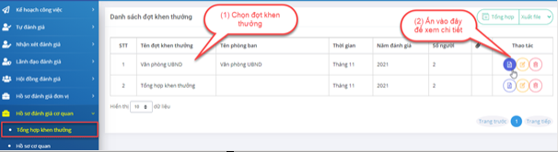

Sửa thông tin tổng hợp khen thưởng
Bước 1: Người dùng chọn Module Đánh giá cán bộ/Hồ sơ đánh giá cơ quan;
Bước 2: Chọn Tổng hợp khen thưởng;
Bước 3: Chọn đợt khen thưởng cần sửa thông tin, ấn để sửa.
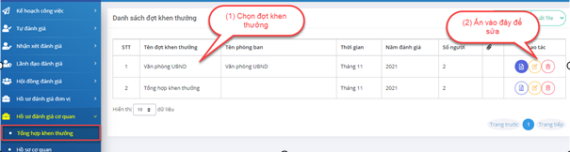
Bước 4: Cập nhật thông tin tổng hợp khen thường và ấn OK để hoàn tất quá trình.
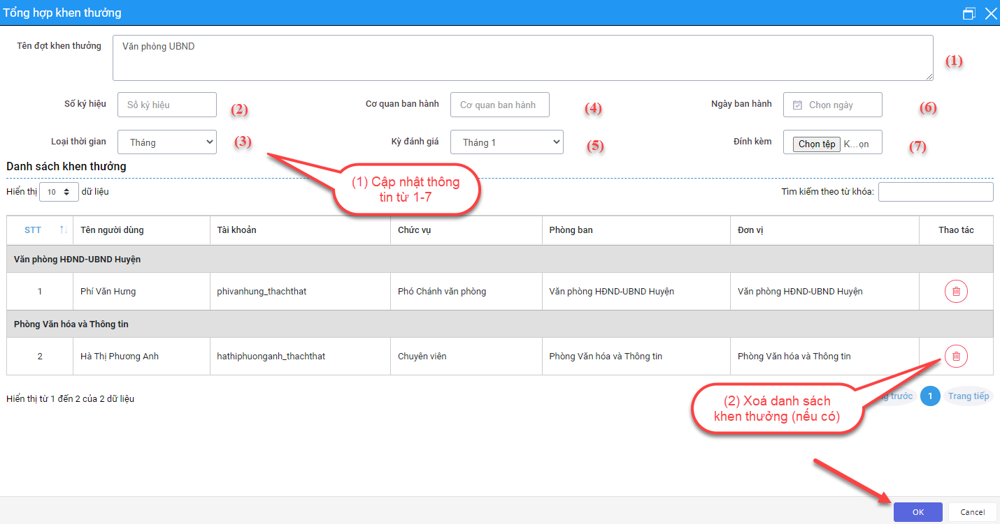

Xoá thông tin đợt khen thưởng
Bước 1: Người dùng chọn Module Đánh giá cán bộ/Hồ sơ đánh giá cơ quan;
Bước 2: Chọn Tổng hợp khen thưởng;
Bước 3: Chọn đợt khen thưởng cần xoá, ấn  để xoá.
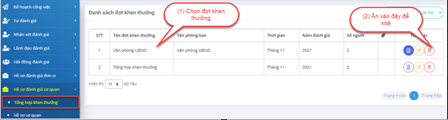

Tổng hợp danh sách khen thưởng
Bước 1: Người dùng chọn Module Đánh giá cán bộ/Hồ sơ đánh giá cơ quan;
Bước 2: Chọn Tổng hợp khen thưởng;
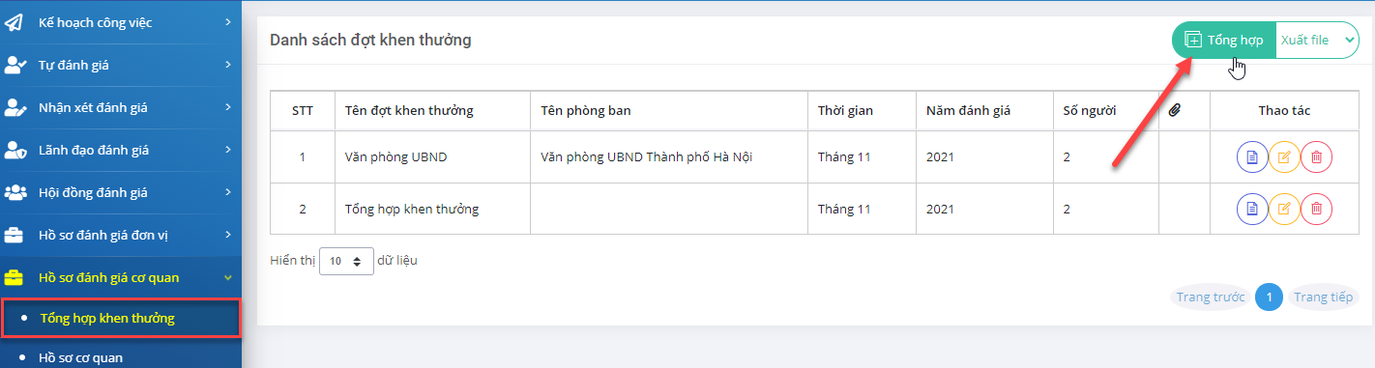
Bước 3: Chọn Tổng hợp và cập nhật các thông tin cần thiết, ấn OK để hoàn tất tổng hợp khen thưởng.
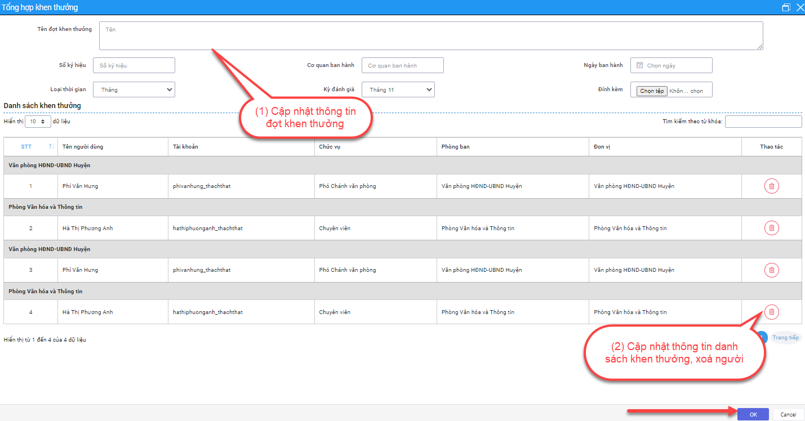

Xuất file danh sách tổng hợp khen thưởng
Bước 1: Người dùng chọn Module Đánh giá cán bộ/Hồ sơ đánh giá cơ quan;
Bước 2: Chọn Tổng hợp khen thưởng;
Bước 3: Ấn Xuất file và chọn định dạng file để tải về.
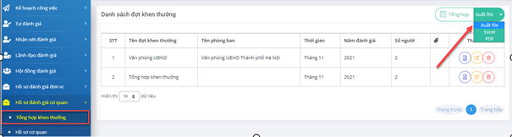

Hồ sơ cơ quan

Xem thông tin hồ sơ cơ quan
Bước 1: Người dùng chọn Module Đánh giá cán bộ/Hồ sơ đánh giá cơ quan;
Bước 2: Chọn Hồ sơ cơ quan;
Bước 3: Chọn một hồ sơ cơ quan cần xem, ấn để xem thông tin hồ sơ cơ quan.
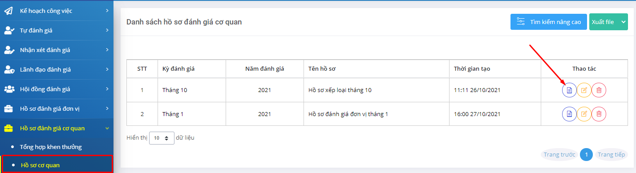

Sửa thông tin hồ sơ cơ quan
Người dùng chọn Module Đánh giá cán bộ/Hồ sơ đánh giá cơ quan/Hồ sơ cơ quan, chọn một hồ sơ cơ quan cần sửa, ấn và thực hiện các thao tác tương tự tại mục 1.2.5.2.3 của Tài liệu này.
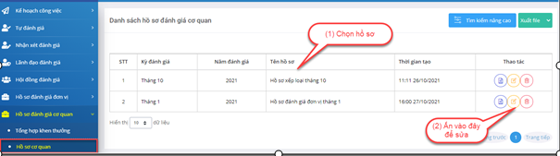

Xoá thông tin hồ sơ cơ quan
Người dùng chọn Module Đánh giá cán bộ/Hồ sơ đánh giá cơ quan/Hồ sơ cơ quan, chọn một hồ sơ cơ quan cần xoá, ấn và thực hiện các thao tác tương tự tại mục 1.2.5.2.4 của Tài liệu này.
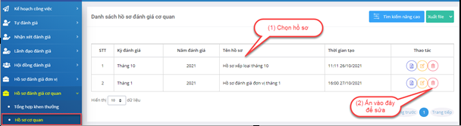

Tìm kiếm hồ sơ cơ quan
Người dùng chọn Module Đánh giá cán bộ/Hồ sơ đánh giá cơ quan/Hồ sơ cơ quan, chọn Tìm kiếm nâng cao và thực hiện các thao tác tương tự tại mục 1.2.5.2.5 của Tài liệu này.
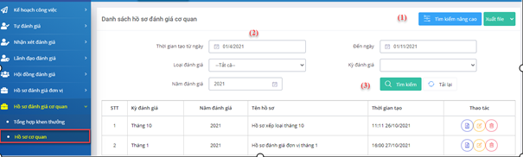

Xuất file danh sách hồ sơ đánh giá cơ quan
Người dùng chọn Module Đánh giá cán bộ/Hồ sơ đánh giá cơ quan/Hồ sơ cơ quan, chọn Xuất file và định dạng file để tải về danh sách hồ sơ đánh giá cơ quan.
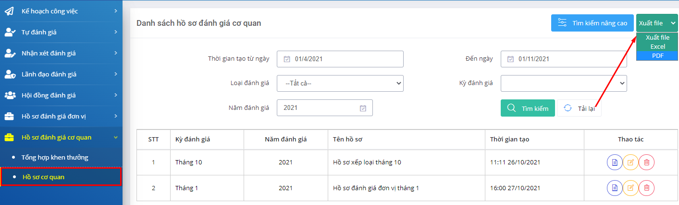

Kế hoạch công việc

Kế hoạch cá nhân

Thêm mới kế hoạch công việc cá nhân
Bước 1: Người dùng chọn Module Đánh giá cán bộ/Kế hoạch công việc;
Bước 2: Chọn Kế hoạch cá nhân;
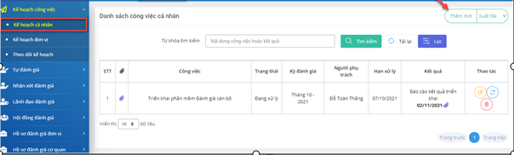
Bước 3: Ấn Thêm mới, cập nhật thông tin cần thiết và ấn OK để hoàn tất.
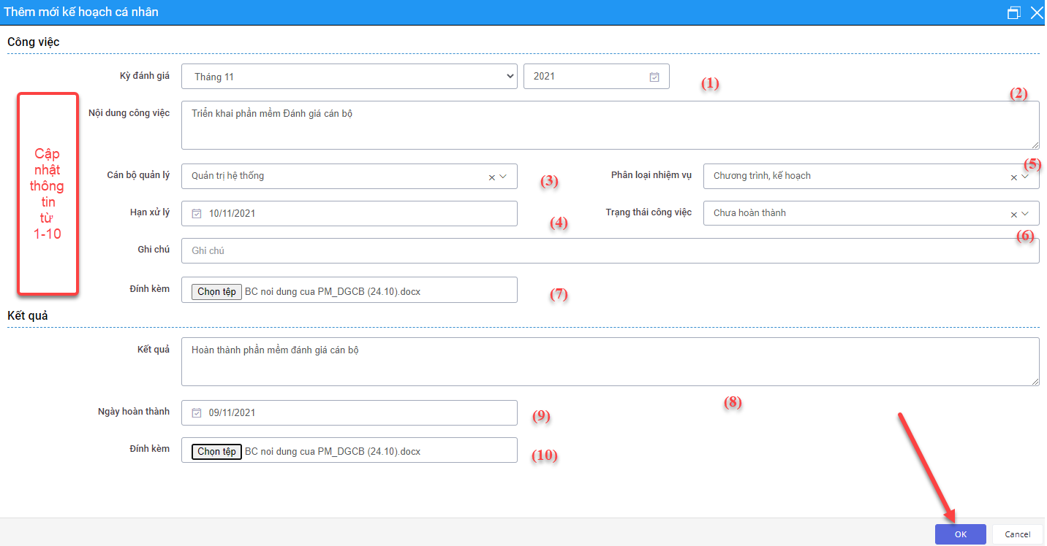

Sửa kế hoạch cá nhân
Bước 1: Người dùng chọn Module Đánh giá cán bộ/Kế hoạch công việc;
Bước 2: Chọn Kế hoạch cá nhân;
Bước 3: Chọn một kế hoạch cá nhân cần sửa, ấn để sửa;
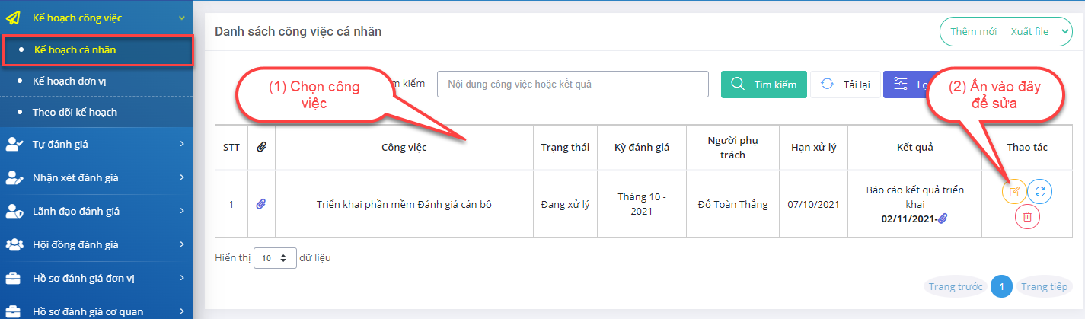
Bước 4: Cập nhật thông tin thay đổi, ấn OK để hoàn tất.
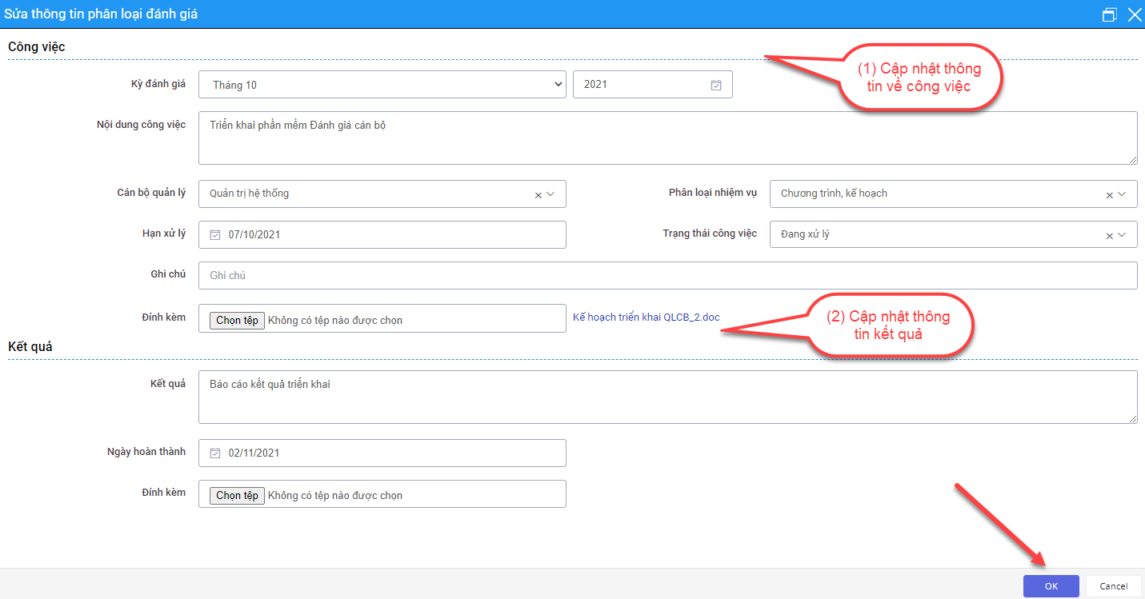

Cập nhật kết quả kế hoạch cá nhân
Bước 1: Người dùng chọn Module Đánh giá cán bộ/Kế hoạch công việc;
Bước 2: Chọn Kế hoạch cá nhân;
Bước 3: Chọn một kế hoạch cá nhân cần cập nhật kết quả, ấn để cập nhật thông tin
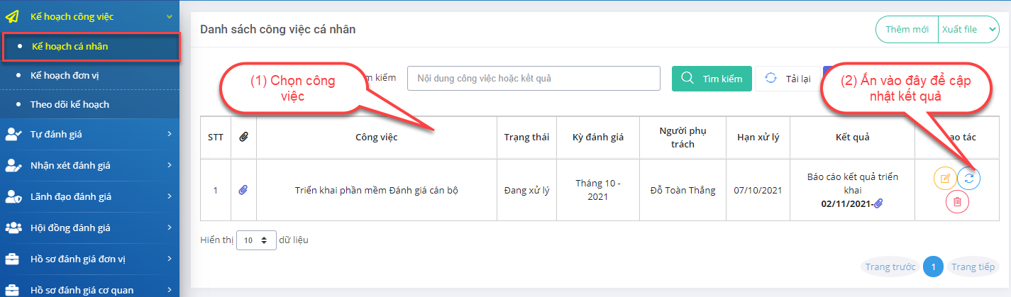
Bước 4: Cập nhật thông tin kết quả, ấn OK để hoàn tất.

Xoá kế hoạch cá nhân
Bước 1: Người dùng chọn Module Đánh giá cán bộ/Kế hoạch công việc;
Bước 2: Chọn Kế hoạch cá nhân;
Bước 3: Chọn một kế hoạch cá nhân cần xoá, ấn để xoá.
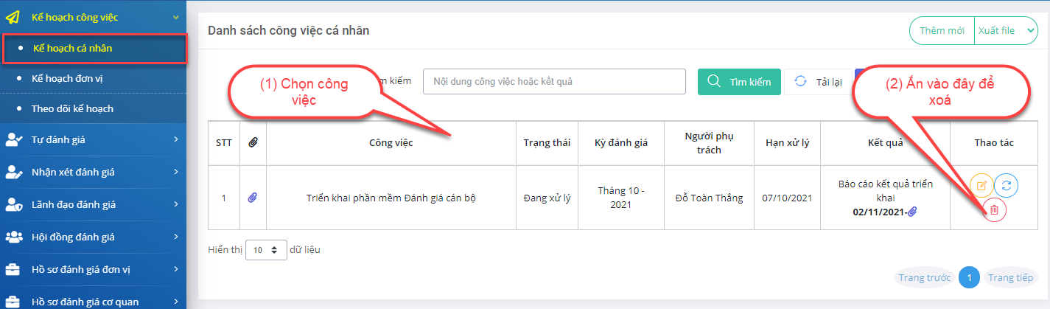

Tìm kiếm kế hoạch cá nhân
Bước 1: Người dùng chọn Module Đánh giá cán bộ/Kế hoạch công việc;
Bước 2: Chọn Kế hoạch cá nhân;
Bước 3: Nhập từ khoá tìm kiếm, ấn Tìm kiếm để hiển thị kết quả.
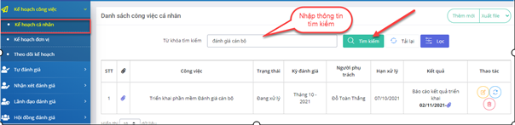

Xuất danh sách công việc cá nhân
Bước 1: Người dùng chọn Module Đánh giá cán bộ/Kế hoạch công việc;
Bước 2: Chọn Kế hoạch cá nhân;
Bước 3: Chọn Xuất file và định dạng file để tải về.
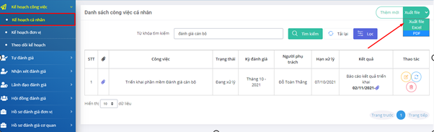

Kế hoạch đơn vị

Xem danh sách & chi tiết kế hoạch đơn vị
Bước 1: Người dùng chọn Module Đánh giá cán bộ/Kế hoạch công việc;
Bước 2: Chọn Kế hoạch đơn vị để theo dõi danh sách kế hoạch của toàn bộ chuyên viên trong đơn vị;
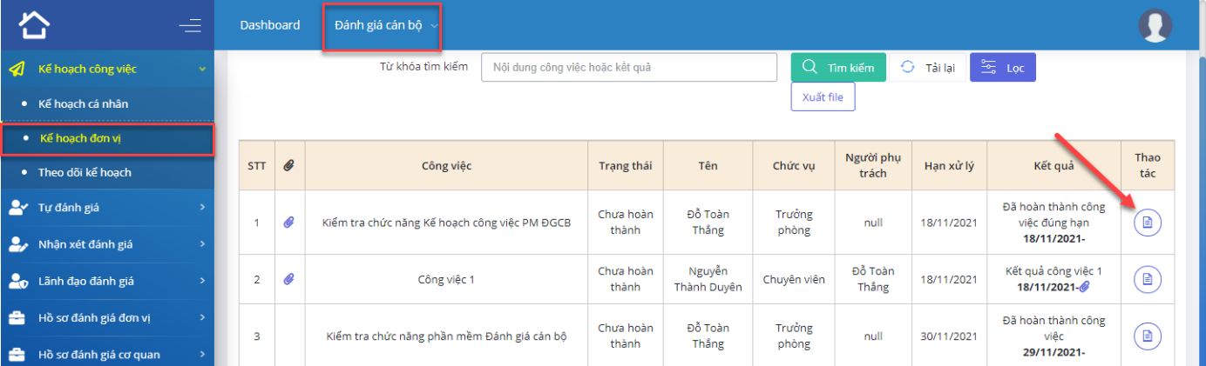
Bước 3: Chọn công việc cần xem kế hoạch, ấn  để xem chi tiết.
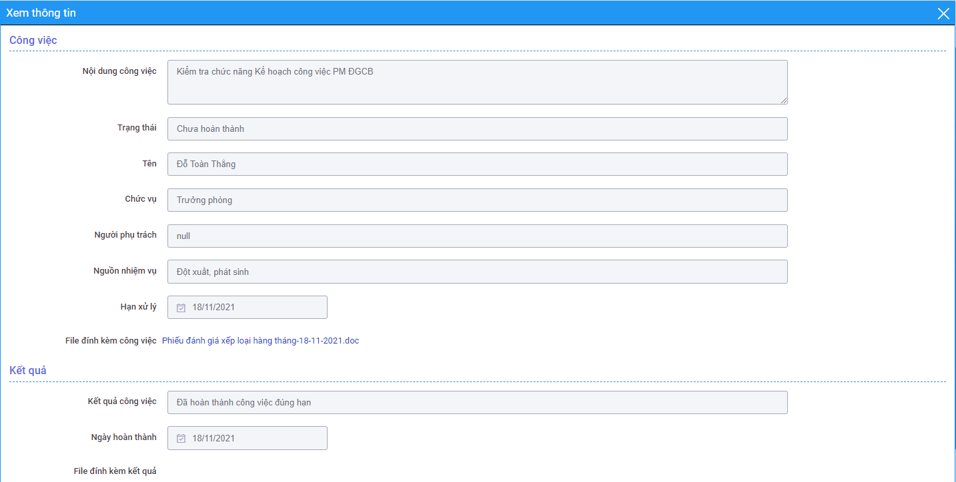

Tìm kiếm kế hoạch đơn vị
Bước 1: Người dùng chọn Module Đánh giá cán bộ/Kế hoạch công việc;
Bước 2: Chọn Kế hoạch đơn vị;
Bước 3: Nhập từ khóa tìm kiếm và ấn Tìm kiếm hoặc ấn Lọc và chọn tiêu chí để tìm kiếm kế hoạch đơn vị.
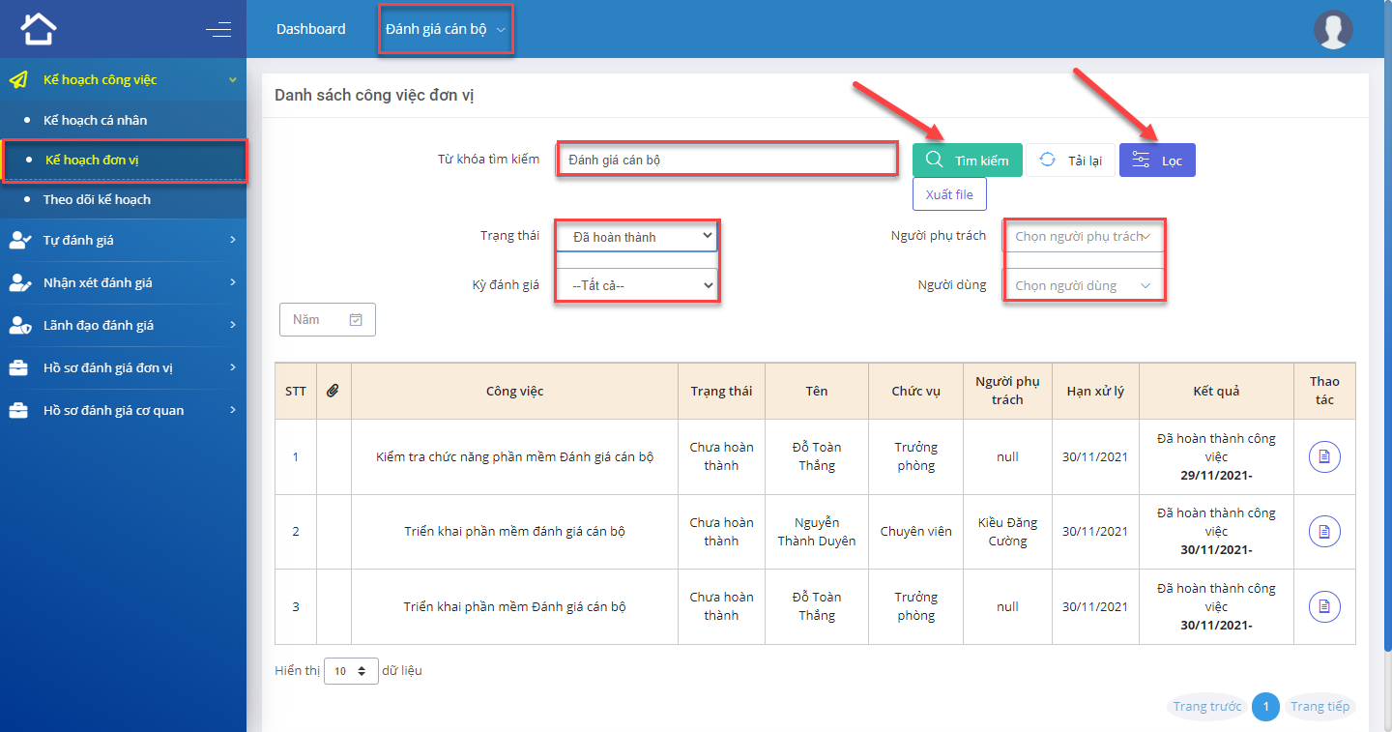

Xuất file danh sách kế hoạch đơn vị
Bước 1: Người dùng chọn Module Đánh giá cán bộ/Kế hoạch công việc;
Bước 2: Chọn Kế hoạch đơn vị;
Bước 3: Ấn Xuất file để xuất toàn bộ danh sách kế hoạch đơn vị, trường trường hợp xuất file có điều kiện, người dùng thực hiện thao tác tìm kiếm kế hoạch đơn vị tại mục 1.2.7.2.2 của Tài liệu này trước khi ấn xuất file.
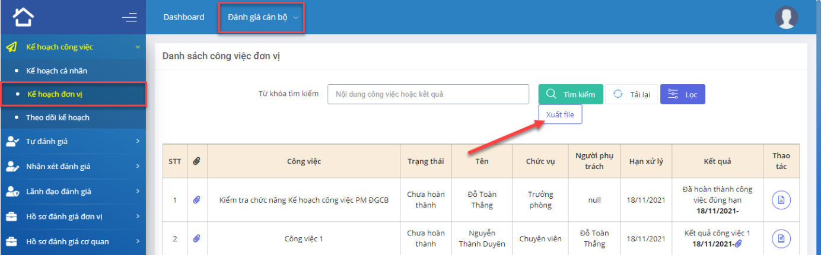

Theo dõi kế hoạch
Lãnh đạo thực hiện theo dõi kế hoạch công việc của cấp dưới tại Module này.

Xem trạng thái công việc
Bước 1: Người dùng chọn Module Đánh giá cán bộ/Kế hoạch công việc;
Bước 2: Chọn Theo dõi kế hoạch;
Bước 3: Xem danh sách công việc cá nhân, ấn  để xem chi tiết nội dung công việc.
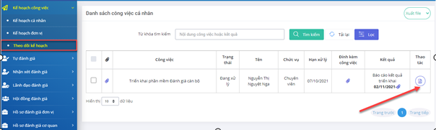

Tìm kiếm danh sách công việc theo dõi
Người dùng chọn Module Đánh giá cán bộ/Kế hoạch công việc/Theo dõi kế hoạch và thực hiện các thao tác tương tự mục 1.2.7.1.5 để tìm kiếm danh sách công việc.

III. ĐƠN VỊ THAM MƯU, TỔNG HỢP
Dưới đây là giao diện phần mềm của tài khoản đơn vị tham mưu, tổng hợp.
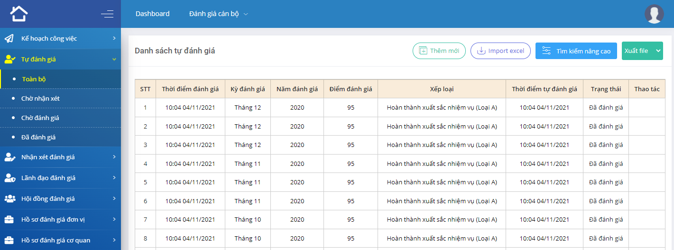
Có 2 module chính bao gồm:
(1) Dashboard: Hiển thị cảnh báo, nhắc việc của cá nhân, đơn vị, thống kê dưới dạng số liệu và biểu đồ;
(2) Đánh giá cán bộ: Người dùng thực hiện các thao tác tự đánh giá và đánh giá cán bộ tại đây.
Chi tiết các chức năng cụ thể như sau:

Thống kê, nhắc việc của cá nhân, đơn vị

Thống kê, nhắc việc của cá nhân
Bước 1: Người dùng chọn Module Dashboard tại giao diện trang chủ;
Bước 2: Chọn Tab Cá nhân để xem đánh giá cá nhân, kế hoạch cá nhân và thống kê cán bộ cấp dưới.
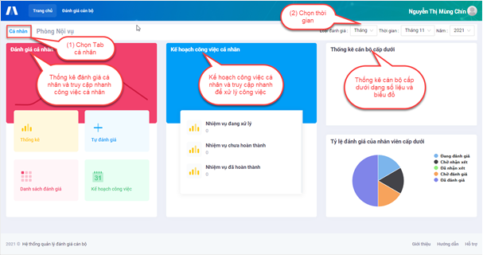
Bước 3: Thực hiện các thao tác dưới đây để xem chi tiết hoặc truy cập nhanh các chức năng liên quan đến công việc của cá nhân.

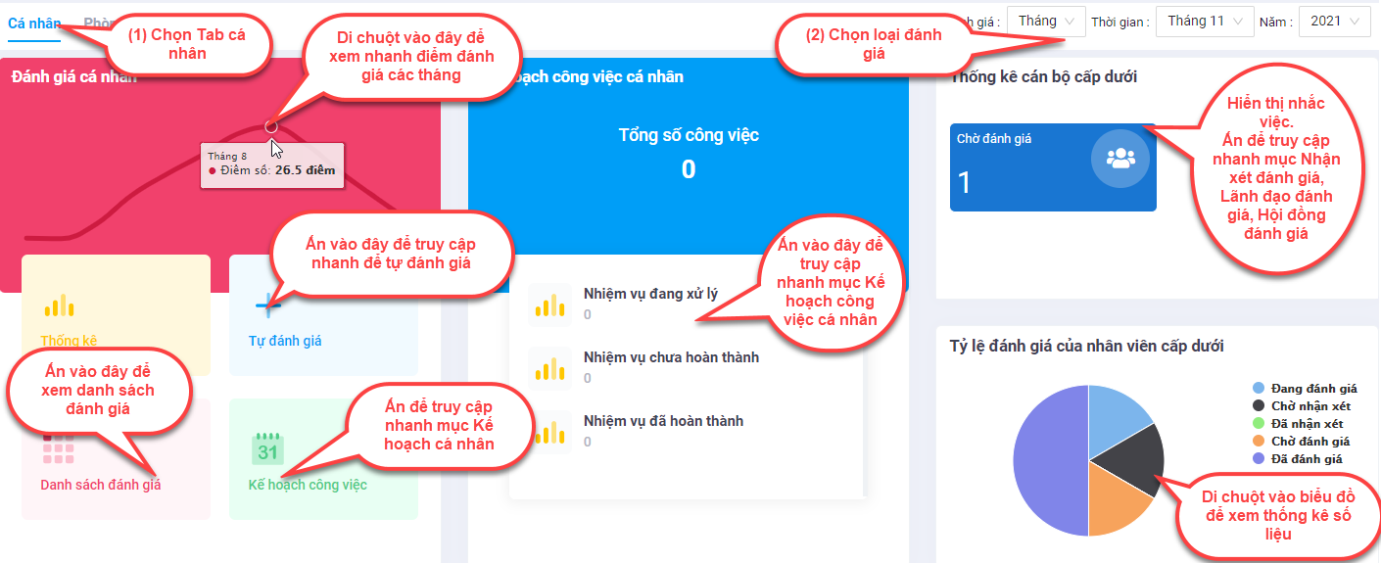

Thống kê, nhắc việc của đơn vị
Bước 1: Người dùng chọn Module Dashboard tại giao diện trang chủ;
Bước 2: Chọn Tab Đơn vị, thời gian cần thống kê để xem thống kê dưới dạng số liệu và biểu đồ.
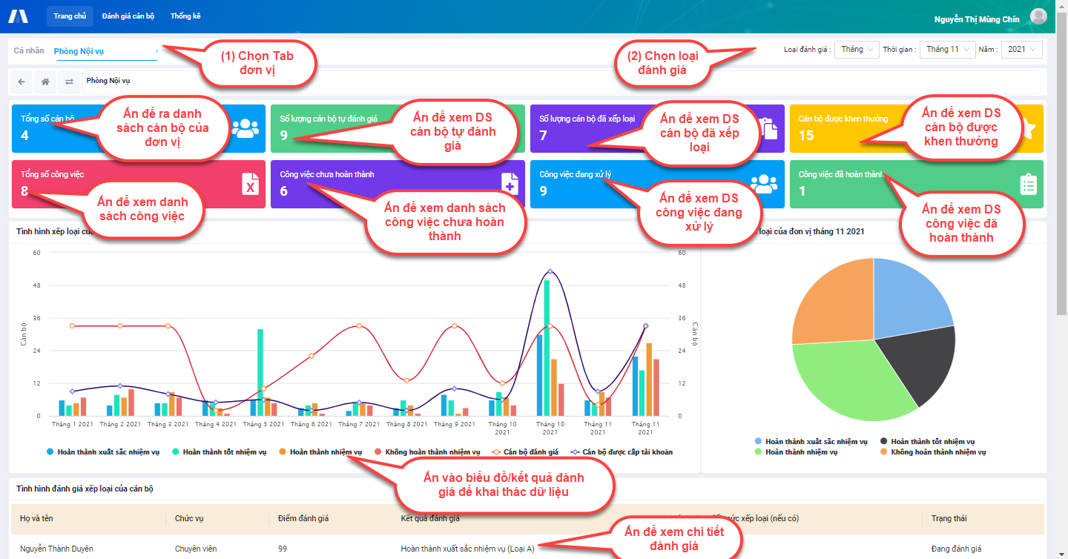

Đánh giá cán bộ

Tự đánh giá

Thêm mới tự đánh giá của cá nhân
Bước 1: Người dùng chọn Module Đánh giá cán bộ/Tự đánh giá tại giao diện trang chủ;
Bước 2: Thực hiện thêm mới tự đánh giá bằng một trong hai cách sau:
Cách 1: Ấn Thêm mới, cập nhật thông tin đánh giá và lưu lại.
Cách 2: Ấn Import Excel để thêm mới bằng cách tải file theo mẫu lên phần mềm theo các bước dưới đây:

Sửa thông tin đánh giá
Bước 1: Người dùng chọn Module Đánh giá cán bộ/Tự đánh giá tại giao diện trang chủ;
Bước 2: Chọn đánh giá cần sửa thông tin, ấn để sửa thông tin đánh giá;
Bước 3: Cập nhật thông tin và ấn Lưu hoặc Lưu và gửi để hoàn tất quá trình.

Xoá thông tin đánh giá
Bước 1: Người dùng chọn Module Đánh giá cán bộ/Tự đánh giá tại giao diện trang chủ;
Bước 2: Chọn đánh giá cần xoá thông tin, ấn để xoá thông tin đánh giá;

Theo dõi kết quả đánh giá
Bước 1: Người dùng chọn Module Đánh giá cán bộ/Tự đánh giá tại giao diện trang chủ;
Bước 2: Để theo dõi kết quả đánh giá, chon mục Toàn bộ để xem toàn bộ danh sách, ấn Chờ nhận xét để xem danh sách đánh giá chờ nhận xét, Chờ đánh giá để xem danh sách đánh giá chờ đánh giá, Đã đánh giá để xem danh sách đánh giá đã đánh giá.

Tìm kiếm danh sách tự đánh giá
Bước 1: Người dùng chọn Module Đánh giá cán bộ/Tự đánh giá tại giao diện trang chủ;
Bước 2: Để tìm kiếm danh sách tự đánh giá, chọn mục Toàn bộ/ Chờ nhận xét để tìm kiếm danh sách đánh giá chờ nhận xét, Chờ đánh giá để tìm kiếm danh sách đánh giá chờ đánh giá, Đã đánh giá để tìm kiếm danh sách đánh giá đã đánh giá.
Bước 3: Ấn Tìm kiếm nâng cao và thực hiện các thao tác như dưới đây để tìm kiếm danh sách tự đánh giá.

Xuất danh sách tự đánh giá
Bước 1: Người dùng chọn Module Đánh giá cán bộ/Tự đánh giá tại giao diện trang chủ;
Bước 2: Để xuất file danh sách tự đánh giá, chọn mục Toàn bộ để xuất toàn bộ file danh sách đánh giá, Chờ nhận xét để xuất file danh sách đánh giá chờ nhận xét, Chờ đánh giá để xuất file danh sách đánh giá chờ đánh giá, Đã đánh giá để xuất file danh sách đánh giá đã đánh giá.
Bước 3: Chọn định dạng file tương ứng cần xuất để tải file về.

Xuất phiếu đánh giá
Bước 1: Người dùng chọn Module Đánh giá cán bộ/Tự đánh giá tại giao diện trang chủ;
Bước 2: Để xuất phiếu đánh giá, chọn Toàn bộ để in phiếu đánh giá bất kỳ, mục Chờ nhận xét để xuất phiếu đánh giá chờ nhận xét, Chờ đánh giá để xuất phiếu đánh giá chờ đánh giá, Đã đánh giá để xuất phiếu đánh giá đã đánh giá, ấn để xem chi tiết đánh giá.
Bước 3: Ấn Xuất phiếu để xuất phiếu đánh giá.

Phiếu đánh giá tải về có dạng như sau:

Nhận xét, đánh giá cấp dưới
Lãnh đạo cấp phó được giao quản lý trực tiếp cán bộ cấp dưới thực hiện quyền nhận xét, đánh giá tại Module này (áp dụng đối với đơn vị có từ 20 cán bộ công chức trở lên).

Theo dõi, tìm kiếm danh sách đánh giá chờ nhận xét, đã nhận xét
Bước 1: Người dùng chọn Module Đánh giá cán bộ/Nhận xét đánh giá tại giao diện trang chủ;
Bước 2: Ấn vào Chờ nhận xét để theo dõi, tìm kiếm đánh giá của cấp dưới gửi lên chờ nhận xét, Đã nhận xét để theo dõi, tìm kiếm đánh giá của cấp dưới Lãnh đạo đã nhận xét.
Bước 3: Thực hiện các thao tác dưới đây để tìm kiếm đánh giá.

Nhận xét cấp dưới, duyệt đánh giá
Bước 1: Người dùng chọn Module Đánh giá cán bộ/Nhận xét đánh giá tại giao diện trang chủ;
Bước 2: Chọn mục Chờ nhận xét, chọn đánh giá cần duyệt, ấn Duyệt đánh giá để duyệt nhanh đánh giá (có thể chọn nhiều đánh giá để duyệt), hoặc ấn vào biểu tượng để xem chi tiết đánh giá và thêm nhận xét cho từng đánh giá như hình dưới đây:
Bước 3: Cập nhật thông tin và thực hiện các thao tác dưới đây:
Trường hợp ấn Duyệt tự đánh giá, phần mềm sẽ tự động lấy điểm tự đánh giá của chuyên viên điền vào cột Nhận xét, Lãnh đạo cấp phó không phải nhập điểm tại cột Nhận xét và đánh giá được tự động chuyển sang mục Đã nhận xét. Nút Lưu nhận xét áp dụng sau khi Lãnh đạo nhập điểm đánh giá chuyên viên tại cột nhận xét.

Xuất file danh sách đánh giá
Bước 1: Người dùng chọn Module Đánh giá cán bộ/Nhận xét đánh giá tại giao diện trang chủ;
Bước 2: Để xuất file danh sách đánh giá, chọn mục Chờ nhận xét để xuất file danh sách đánh giá chờ nhận xét, Đã nhận xét để xuất file danh sách đã nhận xét.
Bước 3: Chọn định dạng file tương ứng cần xuất để tải file về.

Xuất phiếu đánh giá
Bước 1: Người dùng chọn Module Đánh giá cán bộ tại giao diện trang chủ; chọn Nhận xét, đánh giá.
Bước 2: Để xuất phiếu đánh giá, chọn mục Chờ nhận xét để xuất phiếu đánh giá chờ nhận xét, Đã nhận xét để xuất phiếu đánh giá đã nhận xét và chọn một đánh giá cụ thể.
Bước 3: Ấn Xuất phiếu để xuất phiếu đánh giá.

Lãnh đạo đánh giá

Theo dõi, tìm kiếm danh sách đánh giá chờ Lãnh đạo đánh giá
Bước 1: Người dùng chọn Module Đánh giá cán bộ/Lãnh đạo đánh giá tại giao diện trang chủ;
Bước 2: Chọn Chờ đánh giá để hiển thị toàn bộ danh sách đánh giá chờ Lãnh đạo đánh giá.
Bước 3: Ấn Tìm kiếm nâng cao và thực hiện các thao tác như tại mục 1.2.1.5 của Tài liệu này để hoàn tất tìm kiếm.

Đánh giá cá nhân
Bước 1: Người dùng chọn Module Đánh giá cán bộ/Lãnh đạo đánh giá tại giao diện trang chủ;
Bước 2: Chọn Chờ đánh giá, chọn một đánh giá và ấn để đánh giá, nhận xét.
Bước 3: Cập nhật thông tin đánh giá và ấn Lưu nhận xét để hoàn tất quá trình.
Trường hợp ấn Duyệt nhận xét, phần mềm sẽ tự động lấy điểm nhận xét của Lãnh đạo cấp phó điền vào cột Đánh giá, Lãnh đạo cấp trưởng không phải nhập điểm tại cột Đánh giá và đánh giá được tự động chuyển sang mục Đã đánh giá. Nút Lưu đánh giá áp dụng sau khi Lãnh đạo nhập điểm đánh giá chuyên viên tại cột đánh giá.

Theo dõi, tìm kiếm danh sách đánh giá Lãnh đạo đã đánh giá
Bước 1: Người dùng chọn Module Đánh giá cán bộ/Lãnh đạo đánh giá tại giao diện trang chủ;
Bước 2: Chọn Đã đánh giá để hiển thị toàn bộ danh sách đánh giá đã được Lãnh đạo đánh giá và thực hiện các thao tác tương tự mục 1.2.3.1 của Tài liệu này để theo dõi và tìm kiếm danh sách Lãnh đạo đã đánh giá.

Theo dõi, tìm kiếm danh sách đánh giá chuyên ngành chờ Lãnh đạo đánh giá
Người dùng chọn Module Đánh giá cán bộ/Lãnh đạo đánh giá tại giao diện trang chủ; tiếp đó chọn mục Đánh giá chuyên ngành và thực hiện các thao tác tương tự tại mục 1.2.3.1 của Tài liệu này để theo dõi, tìm kiếm danh sách đánh giá chuyên ngành chờ Lãnh đạo đánh giá.

Xuất file danh sách đánh giá
Bước 1: Người dùng chọn Module Đánh giá cán bộ/Lãnh đạo đánh giá tại giao diện trang chủ;
Bước 2: Để xuất file danh sách đánh giá, chọn mục Chờ đánh giá để xuất file danh sách đánh giá chờ đánh giá, Đã đánh giá để xuất file danh sách đã đánh giá, Đánh giá chuyên ngành để xuất file danh sách đánh giá chuyên ngành.
Bước 3: Chọn định dạng file tương ứng cần xuất để tải file về.

Xuất phiếu đánh giá
Người dùng chọn Module Đánh giá cán bộ/Lãnh đạo đánh giá tại giao diện trang chủ. Để xuất phiếu đánh giá, chọn mục Chờ đánh giá/Đã đánh giá/Đánh giá chuyên ngành, chọn phiếu cần xuất và thực hiện các thao tác tương tự tại mục 1.2.2.4 của Tài liệu này để xuất phiếu đánh giá chờ đánh giá, đã đánh giá, đánh giá chuyên ngành.

Hội đồng đánh giá

Theo dõi, tìm kiếm danh sách hồ sơ chờ Hội đồng đánh giá đánh giá
Bước 1: Người dùng chọn Module Đánh giá cán bộ/Hội đồng đánh giá;
Bước 2: Chọn Chờ đánh giá để xem danh sách đánh giá chờ Hội đồng đánh giá;
Bước 3: Chọn Tìm kiếm nâng cao, nhập các tiêu chí tìm kiếm và ấn Tìm kiếm để tìm kiếm danh sách đánh giá chờ Hội đồng đánh giá.

Theo dõi, tìm kiếm danh sách hồ sơ Hội đồng đánh giá đã đánh giá
Bước 1: Người dùng chọn Module Đánh giá cán bộ/Hội đồng đánh giá;
Bước 2: Chọn Đã đánh giá và thực hiện các thao tác tương tự mục 1.2.4.1 để theo dõi, tìm kiếm danh sách đánh giá đã đánh giá.

Thêm mới hồ sơ tổng hợp đánh giá
Người dùng có 02 cách để thêm mới hồ sơ tổng hợp đánh giá.
Cách 1: Thêm mới hồ sơ tại mục Hồ sơ tổng hợp. Thao tác thêm mới hồ sơ thực hiện như sau:
Bước 1: Người dùng chọn Module Đánh giá cán bộ/Hội đồng đánh giá;
Bước 2: Chọn Hồ sơ tổng hợp;
Bước 3: Thực hiện các thao tác dưới đây để thêm mới hồ sơ tổng hợp.
Khi chọn đánh giá, người dùng có thể chọn đánh giá trong danh sách đánh giá đã hiển thị sẵn hoặc tìm kiếm đánh giá (bằng cách nhập đơn vị, chức vụ, họ tên) trước khi chọn.
Cách 2: Thêm mới hồ sơ tại mục Đánh giá tổng hợp. Cách này áp dụng trong trường hợp chưa có hồ sơ tổng hợp tại mục Hồ sơ tổng hợp, người dùng sẽ thực hiện đồng thời việc tạo hồ sơ đánh giá tổng hợp và lựa chọn danh sách đánh giá đưa vào hồ sơ tổng hợp.
Bước 1: Người dùng chọn Module Đánh giá cán bộ/Hội đồng đánh giá;
Bước 2: Chọn Đánh giá tổng hợp;
Bước 3: Chọn một hoặc nhiều đánh giá cần thêm vào hồ sơ tổng hợp, ấn Thêm mới hồ sơ.
Trường hợp muốn chọn nhiều đánh giá, người dùng có thể sử dụng chức năng Tìm kiếm nâng cao để lọc những đánh giá cần thêm vào hồ sơ và tích chọn tất cả đánh giá như thao tác dưới đây.
Bước 4: Nhập thông tin tên hồ sơ và cập nhật danh sách đánh giá, cho ý kiến tham mưu đánh giá và ấn Lưu để hoàn tất.
Giao diện tham mưu đánh giá hiển thị như sau:

Chuyển danh sách đánh giá vào hồ sơ tổng hợp đã tạo
Bước 1: Người dùng chọn Module Đánh giá cán bộ/Hội đồng đánh giá;
Bước 2: Chọn Đánh giá tổng hợp;
Bước 3: Chọn đánh giá cần chuyển vào hồ sơ tổng hợp, ấn Chuyển vào hồ sơ để chuyển danh sách đánh giá vào hồ sơ tổng hợp có sẵn.
Bước 4: Chọn hồ sơ tổng hợp, ấn Lưu để hoàn tất.

Sửa thông tin hồ sơ tổng hợp
Bước 1: Người dùng chọn Module Đánh giá cán bộ/Hội đồng đánh giá;
Bước 2: Chọn Hồ sơ tổng hợp;
Bước 3: Chọn một hồ sơ đánh giá cần sửa, ấn để sửa;
Bước 4: Cập nhật thông tin thay đổi của hồ sơ và ấn Lưu/Kết thúc đánh giá để hoàn tất quá trình sửa thông tin hồ sơ.
Giao diện chọn đánh giá hiển thị như sau:

Gửi hồ sơ đánh giá đã tổng hợp lên cấp trên
Bước 1: Người dùng chọn Module Đánh giá cán bộ/Hội đồng đánh giá;
Bước 2: Chọn Hồ sơ tổng hợp;
Bước 3: Chọn một hồ sơ cần gửi lên cấp trên, ấn nút để gửi hồ sơ lên cấp trên, hoặc tick chọn nhiều hồ sơ và ấn Gửi lên cấp trên để gửi đồng thời nhiều hồ sơ.

Xoá hồ sơ tổng hợp đánh giá
Bước 1: Người dùng chọn Module Đánh giá cán bộ/Hội đồng đánh giá;
Bước 2: Chọn Hồ sơ tổng hợp;
Bước 3: Chọn một hồ sơ cần xoá, ấn để xoá hồ sơ.

Xuất file danh sách đánh giá, hồ sơ đánh giá
Bước 1: Người dùng chọn Module Đánh giá cán bộ/Hội đồng đánh giá;
Bước 2: Chọn mục Chờ đánh giá/Đã đánh giá/Danh sách tổng hợp để xuất file danh sách tương ứng.
Bước 3: Ấn Xuất file và chọn định dạng file để tải về.

Hồ sơ đánh giá đơn vị

Đề xuất khen thưởng

Thêm mới đề xuất đợt khen thưởng
Bước 1: Người dùng chọn Module Đánh giá cán bộ/Hồ sơ đánh giá đơn vị;
Bước 2: Chọn Đề xuất khen thưởng;
Bước 3: Ấn Thêm mới và cập nhật các thông tin đề xuất khen thưởng, ấn OK để hoàn tất.

Gửi đề xuất đợt khen thưởng
Bước 1: Người dùng chọn Module Đánh giá cán bộ/Hồ sơ đánh giá đơn vị;
Bước 2: Chọn Đề xuất khen thưởng;
Bước 3: Chọn một đợt khen thưởng cần đề xuất lên cấp trên, ấn để gửi đề xuất khen thưởng.

Sửa thông tin đề xuất khen thưởng
Bước 1: Người dùng chọn Module Đánh giá cán bộ/Hồ sơ đánh giá đơn vị;
Bước 2: Chọn Đề xuất khen thưởng;
Bước 3: Chọn một đợt khen thưởng cần sửa thông tin, ấn để sửa;
Bước 4: Cập nhật thông tin và ấn OK để hoàn tất quá trình

Xoá thông tin đợt khen thưởng
Bước 1: Người dùng chọn Module Đánh giá cán bộ/Hồ sơ đánh giá đơn vị;
Bước 2: Chọn Đề xuất khen thưởng;
Bước 3: Chọn một đợt khen thưởng cần xoá thông tin, ấn để xoá hồ sơ.

Xuất danh sách đợt khen thưởng
Bước 1: Người dùng chọn Module Đánh giá cán bộ/Hồ sơ đánh giá đơn vị
Bước 2: Chọn Đề xuất khen thưởng;
Bước 3: Ấn Xuất file và chọn định dạng file cần xuất để tải về.

Hồ sơ đơn vị

Thêm mới hồ sơ đơn vị
Bước 1: Người dùng chọn Module Đánh giá cán bộ/Hồ sơ đánh giá đơn vị
Bước 2: Chọn Hồ sơ đơn vị;
Bước 3: Ấn Thêm mới, cập nhật các thông tin cần thiết và ấn Lưu để lưu hoàn tất quá trình.
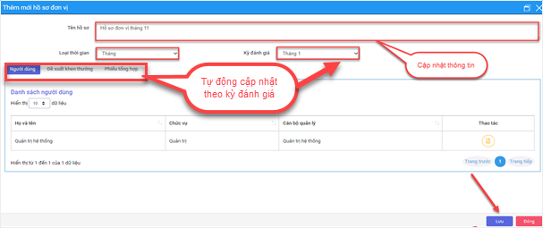
Khi người dùng chọn kỳ đánh giá, phần mềm sẽ tự động lấy danh sách người dùng, đề xuất khen thưởng của kỳ đó để cập nhật vào các phần Người dùng, Đề xuất khen thưởng, Phiếu tổng hợp. Để xem chi tiết các nội dung này, tham khảo mục 1.2.5.2.2 dưới đây.

Xem hồ sơ đánh giá đơn vị
Bước 1: Người dùng chọn Module Đánh giá cán bộ/Hồ sơ đánh giá đơn vị;
Bước 2: Chọn Hồ sơ đơn vị;
Bước 3: Chọn một hồ sơ đơn vị, ấn để xem hồ sơ chi tiết của đơn vị.

Sửa thông tin hồ sơ đánh giá đơn vị
Bước 1: Người dùng chọn Module Đánh giá cán bộ/Hồ sơ đánh giá đơn vị;
Bước 2: Chọn Hồ sơ đơn vị;
Bước 3: Chọn một hồ sơ đơn vị cần sửa thông tin, ấn để sửa;
Bước 4: Cập nhật thông tin hồ sơ và ấn Lưu để hoàn tất quá trình.

Xoá hồ sơ đánh giá đơn vị
Bước 1: Người dùng chọn Module Đánh giá cán bộ/Hồ sơ đánh giá đơn vị;
Bước 2: Chọn Hồ sơ đơn vị;
Bước 3: Chọn một hồ sơ đơn vị cần xoá thông tin, ấn để xoá hồ sơ.

Tìm kiếm hồ sơ đánh giá đơn vị
Bước 1: Người dùng chọn Module Đánh giá cán bộ/Hồ sơ đánh giá đơn vị;
Bước 2: Chọn Hồ sơ đơn vị;
Bước 3: Chọn Tìm kiếm nâng cao, nhập các tiêu chí tìm kiếm, ấn Tìm kiếm để hiển thị kết quả.

Xuất danh sách hồ sơ đơn vị
Bước 1: Người dùng chọn Module Đánh giá cán bộ/Hồ sơ đánh giá đơn vị;
Bước 2: Chọn Hồ sơ đơn vị;
Bước 3: Chọn Xuất file và định dạng file để tải về.

Hồ sơ đánh giá cơ quan

Tổng hợp khen thưởng

Xem chi tiết thông tin đợt khen thưởng
Bước 1: Người dùng chọn Module Đánh giá cán bộ/Hồ sơ đánh giá cơ quan;
Bước 2: Chọn Tổng hợp khen thưởng;
Bước 3: Chọn đợt khen thưởng cần xem thông tin chi tiết, ấn để xem.

Sửa thông tin tổng hợp khen thưởng
Bước 1: Người dùng chọn Module Đánh giá cán bộ/Hồ sơ đánh giá cơ quan;
Bước 2: Chọn Tổng hợp khen thưởng;
Bước 3: Chọn đợt khen thưởng cần sửa thông tin, ấn để sửa.
Bước 4: Cập nhật thông tin tổng hợp khen thường và ấn OK để hoàn tất quá trình.

Xoá thông tin đợt khen thưởng
Bước 1: Người dùng chọn Module Đánh giá cán bộ/Hồ sơ đánh giá cơ quan;
Bước 2: Chọn Tổng hợp khen thưởng;
Bước 3: Chọn đợt khen thưởng cần xoá, ấn để xoá.

Tổng hợp danh sách khen thưởng
Với chức năng này, đơn vị tham mưu tổng hợp sẽ tổng hợp danh sách khen thường từ các phòng ban gửi về. Danh sách khen thưởng sau khi được tổng hợp sẽ được chuyển đến mục Hồ sơ cơ quan.
Bước 1: Người dùng chọn Module Đánh giá cán bộ/Hồ sơ đánh giá cơ quan;
Bước 2: Chọn Tổng hợp khen thưởng;
Bước 3: Chọn Tổng hợp và cập nhật các thông tin cần thiết, ấn OK để hoàn tất tổng hợp khen thưởng.

Xuất file danh sách tổng hợp khen thưởng
Bước 1: Người dùng chọn Module Đánh giá cán bộ/Hồ sơ đánh giá cơ quan;
Bước 2: Chọn Tổng hợp khen thưởng;
Bước 3: Ấn Xuất file và chọn định dạng file để tải về.

Hồ sơ cơ quan

Thêm mới hồ sơ cơ quan
Bước 1: Người dùng chọn Module Đánh giá cán bộ/Hồ sơ đánh giá cơ quan;
Bước 2: Chọn Hồ sơ cơ quan;
Bước 3: Ấn Thêm mới, nhập tên hồ sơ, chọn kỳ đánh giá và ấn Lưu để hoàn tất.
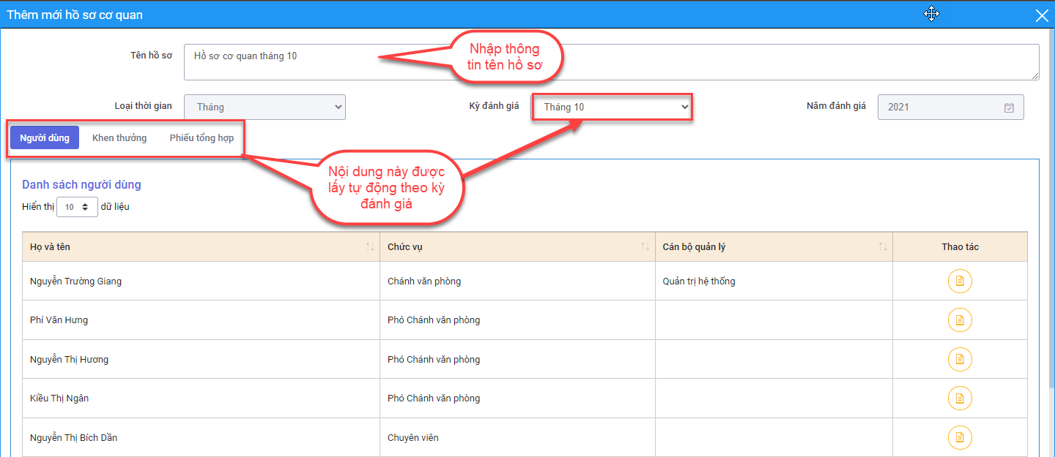

Xem thông tin hồ sơ cơ quan
Bước 1: Người dùng chọn Module Đánh giá cán bộ/Hồ sơ đánh giá cơ quan;
Bước 2: Chọn Hồ sơ cơ quan;
Bước 3: Chọn một hồ sơ cơ quan cần xem, ấn để xem thông tin hồ sơ cơ quan.

Sửa thông tin hồ sơ cơ quan
Người dùng chọn Module Đánh giá cán bộ/Hồ sơ đánh giá cơ quan/Hồ sơ cơ quan, chọn một hồ sơ cơ quan cần sửa, ấn và thực hiện các thao tác tương tự tại mục 1.2.5.2.3 của Tài liệu này.

Xoá thông tin hồ sơ cơ quan
Người dùng chọn Module Đánh giá cán bộ/Hồ sơ đánh giá cơ quan/Hồ sơ cơ quan, chọn một hồ sơ cơ quan cần xoá, ấn và thực hiện các thao tác tương tự tại mục 1.2.5.2.4 của Tài liệu này.

Tìm kiếm hồ sơ cơ quan
Người dùng chọn Module Đánh giá cán bộ/Hồ sơ đánh giá cơ quan/Hồ sơ cơ quan, chọn Tìm kiếm nâng cao và thực hiện các thao tác tương tự tại mục 1.2.5.2.5 của Tài liệu này.

Xuất file danh sách hồ sơ đánh giá cơ quan
Người dùng chọn Module Đánh giá cán bộ/Hồ sơ đánh giá cơ quan/Hồ sơ cơ quan, chọn Xuất file và định dạng file để tải về danh sách hồ sơ đánh giá cơ quan.

Kế hoạch công việc

Kế hoạch cá nhân

Thêm mới kế hoạch công việc cá nhân
Bước 1: Người dùng chọn Module Đánh giá cán bộ/Kế hoạch công việc;
Bước 2: Chọn Kế hoạch cá nhân;
Bước 3: Ấn Thêm mới, cập nhật thông tin cần thiết và ấn OK để hoàn tất.

Sửa kế hoạch cá nhân
Bước 1: Người dùng chọn Module Đánh giá cán bộ/Kế hoạch công việc;
Bước 2: Chọn Kế hoạch cá nhân;
Bước 3: Chọn một kế hoạch cá nhân cần sửa, ấn để sửa;
Bước 4: Cập nhật thông tin thay đổi, ấn OK để hoàn tất.

Cập nhật kết quả kế hoạch cá nhân
Bước 1: Người dùng chọn Module Đánh giá cán bộ/Kế hoạch công việc;
Bước 2: Chọn Kế hoạch cá nhân;
Bước 3: Chọn một kế hoạch cá nhân cần cập nhật kết quả, ấn để cập nhật thông tin;
Bước 4: Cập nhật thông tin kết quả, ấn OK để hoàn tất.

Xoá kế hoạch cá nhân
Bước 1: Người dùng chọn Module Đánh giá cán bộ/Kế hoạch công việc;
Bước 2: Chọn Kế hoạch cá nhân;
Bước 3: Chọn một kế hoạch cá nhân cần xoá, ấn để xoá.

Tìm kiếm kế hoạch cá nhân
Bước 1: Người dùng chọn Module Đánh giá cán bộ/Kế hoạch công việc;
Bước 2: Chọn Kế hoạch cá nhân;
Bước 3: Nhập từ khoá tìm kiếm, ấn Tìm kiếm để hiển thị kết quả.

Xuất danh sách công việc cá nhân
Bước 1: Người dùng chọn Module Đánh giá cán bộ/Kế hoạch công việc;
Bước 2: Chọn Kế hoạch cá nhân;
Bước 3: Chọn Xuất file và định dạng file để tải về.

Theo dõi kế hoạch
Lãnh đạo đơn vị tham mưu tổng hợp thực hiện theo dõi kế hoạch công việc của cấp dưới tại Module này.

Xem trạng thái công việc
Bước 1: Người dùng chọn Module Đánh giá cán bộ/Kế hoạch công việc;
Bước 2: Chọn Theo dõi kế hoạch;
Bước 3: Xem danh sách công việc cá nhân, ấn để xem chi tiết nội dung công việc.

Tìm kiếm danh sách công việc theo dõi
Người dùng chọn Module Đánh giá cán bộ/Kế hoạch công việc/Theo dõi kế hoạch và thực hiện các thao tác tương tự mục 1.2.7.1.5 để tìm kiếm danh sách công việc.

